Государственное бюджетное образовательное учреждение
высшего профессионального образования
«Красноярский государственный медицинский университет имени
профессора В.Ф. Войно-Ясенецкого»
Министерства здравоохранения Российской Федерации
Фармацевтический колледж

ДНЕВНИК
производственной практики

МДК 01.02 Отпуск лекарственных препаратов и товаров аптечного ассортимента
ПМ 01 Реализация лекарственных средств и товаров аптечного ассортимента

Легковой Натальи Сергеевной

Место прохождения практики ________________________________________
(фармацевтическая организация)

с «11» мая 2020 г. по «13»июня2020 г.

Руководители практики:
Общий –___________________________________
Непосредственный – _________________________
Методический – Мельникова Светлана Борисовна преподаватель

Содержание
Цели и задачи прохождения производственной практики 3
Знания, умения, практический опыт, которыми должен овладеть студент после прохождения практики 4
Тематический план 5
График прохождения практики 7
Тема № 1.(30 часов) 9
Организация работы по приему лекарственных средств, товаров аптечного ассортимента. Документы, подтверждающие качество. 9
Тема № 2. (18 часов) 12
Лекарственные средства. Анализ ассортимента. Хранение. Реализация. 12
Тема № 3. (6 часов.) 21
Гомеопатические лекарственные препараты. 21
Тема № 4 (18часов). Медицинские изделия. 25
Тема № 5 (18 часов) 40
Медицинские приборы, аппараты, инструменты. Анализ ассортимента. Хранение. Реализация. Документы, подтверждающие качество. 40
Тема № 6 (12 часов).Биологически-активные добавки. Анализ ассортимента. Хранение. Реализация. Документы, подтверждающие качество. 54
Тема № 7 (6 часов).Минеральные воды. Анализ ассортимента. Хранение. Реализация. 64
Тема № 8 (12 часов).Парфюмерно-косметические товары. Анализ ассортимента. Хранение. Реализация 71
Тема № 9( 6 часов).Диетическое питание, питание детей до 3х лет. Анализ ассортимента. Хранение. Реализация. 82
Тема № 10- № 14 Маркетинговое исследование аптеки 91
ОТЧЕТ ПО ПРОИЗВОДСТВЕННОЙ ПРАКТИКЕ 95

Цели и задачи прохождения производственной практики
Цель производственной практики по МДК 01.02 Отпуск лекарственных препаратов и товаров аптечного ассортимента состоит в закреплении и углублении теоретической подготовки студентов, приобретении ими практических умений, формировании компетенций, составляющих содержание
Задачами являются:
1.Ознакомление с работой аптечного учреждения и организацией работы среднего фармацевтического персонала, в сфере реализации лекарственных средств и товаров аптечного ассортимента.
2.Формирование основ социально-личностной компетенции путем приобретения студентом навыков межличностного общения с фармацевтическим персоналом и посетителями аптечной организации;
3.Закрепление знаний о правилах реализации и хранении изделий медицинского назначения и других товаров аптечного ассортимента.
4.Формирование умений работы с торговым оборудованием аптеки, организации пространства торгового зала аптеки.
5.Формирование знаний по проведению маркетинговых исследований в аптечных учреждениях.
6.Формирование навыков общения с посетителями аптеки с учетом этики и деонтологии в зависимости от характерологических особенностей посетителей.
7.Обучение организации проведения мероприятий по соблюдению санитарного режима, созданию условий для хранения товаров аптечного ассортимента.

Знания, умения, практический опыт, которыми должен овладеть студент после прохождения практики
Приобрести практический опыт:
Реализация лекарственных средств и товаров аптечного ассортимента.
Освоить умения:
У1.применять современные технологии и давать обоснованные рекомендации при отпуске товаров аптечного ассортимента;
У2 оформлять торговый зал с использованием элементов мерчандайзинга;
У3.соблюдать условия хранения лекарственных средств и товаров аптечного ассортимента ;
У5оказывать консультативную помощь в целях обеспечения ответственного самолечения;
У6 использовать вербальные и невербальные способы общения в профессиональной деятельности.
Знать:
З1.современный ассортимент готовых лекарственных средств, лекарственные средства растительного происхождения, другие товары аптечного ассортимента;
З4.идентификацию товаров аптечного ассортимента;
З6.нормативные документы, основы фармацевтической этики и деонтологии;
З7.принципы эффективного общения, особенности различных типов личностей клиентов;
З8.информационные технологи при отпуске лекарственных средств и других товаров аптечного ассортимента.

Тематический план

№ | Наименование разделов и тем практики |  | Всего часов | Всего дней
1 | 2 |  | 3 | 4
1. | Организация работы аптеки по приему и хранению товаров аптечного ассортимента. Документы, подтверждающие качество. |  | 30 | 5
2. | Лекарственные средства. Анализ ассортимента. Хранение. Реализация. |  | 18 | 3
3. | Гомеопатические лекарственные препараты. Анализ ассортимента. Хранение. Реализация. |  | 6 | 1
4. | Медицинские изделия. Анализ ассортимента. Хранение. Реализация. |  | 18 | 3
5. | Медицинские приборы, аппараты, инструменты. Анализ ассортимента. Хранение. Реализация. |  | 18 | 3
6. | Биологически-активные добавки. Анализ ассортимента. Хранение. Реализация. |  | 12 | 2
7. | Минеральные воды. Анализ ассортимента. Хранение. Реализация. |  | 6 | 1
8. | Парфюмерно-косметические товары. Анализ ассортимента.  Хранение. Реализация. |  | 6 | 1
9. | Диетическое питание, питание детей до 3х лет. |  | 6 | 1
10. | Маркетинговая характеристика аптеки. |  | 18 | 3
11. | Торговое оборудование аптеки. |  | 6 | 1
12. | Планировка торгового зала аптеки. |  | 12 | 2
13. | Витрины. Типы витрин. Оформление витрин. |  | 12 | 2
14. | Реклама в аптеке. |  | 6 | 1
15. | Маркетинговые исследования товаров аптечного ассортимента. |  | 6 | 1
 | ИТОГО |  | 180 | 30
Вид промежуточной аттестации |  | дифференцированный зачет

График прохождения практики

Дата | Время начала  работы | Время окончания работы | Наименование работы | Оценка/Подпись руководителя
11.05-15.05.20 |  |  | Организация работы аптеки по приему и хранению товаров аптечного ассортимента. Документы, подтверждающие качество.
16.05-19.05.20 |  |  | Лекарственные средства. Анализ ассортимента. Хранение. Реализация.
20.05.20 |  |  | Гомеопатические лекарственные препараты. Анализ ассортимента. Хранение. Реализация.
21.05-23.05.20 |  |  | Медицинские изделия. Анализ ассортимента. Хранение. Реализация.
25.05-27.05.20 |  |  | Медицинские приборы, аппараты, инструменты. Анализ ассортимента. Хранение. Реализация
28.05-29.05.20 |  |  | Биологически-активные добавки. Анализ ассортимента. Хранение. Реализация
30.0.20 |  |  | Минеральные воды. Анализ ассортимента. Хранение. Реализация.
01.06.20 |  |  | Парфюмерно-косметические товары. Анализ ассортимента.  Хранение. Реализация.
02.06.20 |  |  | Диетическое питание, питание детей до 3х лет.
03.06-05.06.20 |  |  | Маркетинговая характеристика аптеки.
06.06.20 |  |  | Торговое оборудование аптеки.
08.06-09.06.20 |  |  | Планировка торгового зала аптеки.
10.06-11.06.20 |  |  | Витрины. Типы витрин. Оформление витрин.
11.06.20 |  |  | Реклама в аптеке.
13.06.20 |  |  | Маркетинговые исследования товаров аптечного ассортимента.

Тема № 1.(30 часов)

Организация работы по приему лекарственных средств, товаров аптечного ассортимента. Документы, подтверждающие качество.

Организация работы по приему товаров аптечного ассортимента производится в соответствии с Приказ Министерства здравоохранения РФ от 31 августа 2016 г. № 647н «Об утверждении Правил надлежащей аптечной практики лекарственных препаратов для медицинского применения».
- Приемка товаров аптечного ассортимента осуществляется материально ответственным лицом. Если товары аптечного ассортимента находятся в транспортной таре без повреждений, то приемка может проводиться по количеству мест или по количеству товарных единиц и маркировке на таре. Если проверка фактического наличия товаров аптечного ассортимента в таре не проводится, то необходимо сделать отметку об этом в сопроводительном документе.

Если количество и качество товаров аптечного ассортимента соответствует указанному в сопроводительных документах, то на сопроводительных документах (накладной, счет-фактуре, товарно-транспортной накладной, реестре документов по качеству и других документах, удостоверяющих количество или качество поступивших товаров) проставляется штамп приемки, подтверждающий факт соответствия принятых товаров аптечного ассортимента данным, указанным в сопроводительных документах. Материально ответственное лицо, осуществляющее приемку товаров аптечного ассортимента, ставит свою подпись на сопроводительных документах и заверяет ее печатью субъекта розничной торговли (при наличии).

Пищевая продукция
Его регулирует Технический регламент Таможенного союза "О безопасности пищевой продукции" 021 и Технический регламент ТС 022 "Пищевая продукция в части ее маркировки". Вся пищевая продукция аптечного ассортимента относится к пищевой продукции, подлежащей обязательной государственной регистрации (детское, лечебное питание, минеральная вода, БАД). Поэтому при приемке обязательно надо убедиться в факте госрегистрации. Сделать это можно на сайте Евразийской экономической комиссии. Обращаем внимание на маркировку пищевой продукции. Несоответствующая требованиям пищевая продукция переводится в карантинную зону и не допускается к реализации.

Парфюмерно–косметическая продукция

Основные требования к такой продукции изложены в Техническом регламенте Таможенного союза №009. Часть косметики подлежит обязательной госрегистрации (интимная косметика, для татуажа, детская, для окрашивания волос и пр.). Есть косметика, не требующая регистрации, но требующая наличия декларации соответствия (декоративная, средства для бритья и пр.).

Товары по уходу за новорожденными детьми

Для детских товаров есть отдельный Технический регламент ТС №007 "О безопасности продукции, предназначенной для детей и подростков".

На другие группы товаров аптечного ассортимента — средства дезинфицирующие, изделия санитарно-гигиенического назначения разовые, зубные щетки, средства ухода за больными — должна быть предоставлена декларация соответствия.

- Лекарственные препараты независимо от источника их поступления подвергаются приемочному контролю с целью предупреждения поступления в продажу фальсифицированных, недоброкачественных, контрафактных лекарственных препаратов.
Приемочный контроль заключается в проверке поступающих лекарственных препаратов путем оценки:
а) внешнего вида, цвета, запаха;
б) целостности упаковки;
в) соответствия маркировки лекарственных препаратов требованиям, установленным законодательством об обращении лекарственных средств;
г) правильности оформления сопроводительных документов;
д) наличия реестра деклараций, подтверждающих качество лекарственных средств в соответствии с действующими нормативными документами.
Документы, подтверждающие качество:
-Декларация о соответствии
-Товарно-сопроводительные документы (накладная, счет-фактура, сертификат соответствия, товарно-транспортная накладная)
При поступлении от поставщика изделий медицинского назначения, в аптеку с ними должны поступить документы, подтверждающие законность реализации и качество данной группы товаров.
Парафармацевтическая продукция должна иметь гигиенический сертификат и регистрационное удостоверение.

Тема № 2. (18 часов)

Лекарственные средства. Анализ ассортимента. Хранение. Реализация.

Фармакотерапевтическая группа | ТН | МНН | АТХ класссификация
Диуретики | Акрипамид | Индапамид | C03BA11
Адаптогенное средство | Меладапт | Мелатонин | N05CH01
Антиаритмическое средство | Амиодарон | Амиодарон | C01BD01
Антисептическое средство | Аджисепт | Амилметакрезол+Дихлорбензиловый спирт | R02AA20
Венотонизирующее средство | Гливенол | Трибенозид+Лидокаин | C05CX01
Гемостатическое средство | Аимафикс | Фактор свертывания крови IX | B02BD04
Иммунодепрессанты | Бенлиста | Белимумаб | L04AA26
Метаболическое средство | Ангиокардил | Мельдоний | C01EB22
Ноотропное средство | Аминалон | Гамма-аминомасляная кислота | N03AG03
Отхаркивающее муколитическое средство | Амброксол Велфарм | Амброксол | R05CB06
Противогельминтное средство | Пирантел | Пирантел | P02CC01
Противомикробное средство | Бактавит | Пиклоксидин | S01AX16
Противорвотное средство | Кинедрил | Моксастин+[Кофеин] | A04AD
Седативное средство | Адонис-бром | Горицвета весеннего травы экстракт+Калия бромид | C01AX
Противосудорожное средство | Бензонал | Бензобарбитал | N03AA

Маркировка ЛП. Федеральный закон от 12.04.2010 №61 ФЗ(ред.26.03.2020г.) « Об обращение лекарственных средств»
1. Лекарственные препараты, за исключением лекарственных препаратов, изготовленных аптечными организациями, ветеринарными аптечными организациями, индивидуальными предпринимателями, имеющими лицензию на фармацевтическую деятельность, должны поступать в обращение, если:
1) на их первичной упаковке (за исключением первичной упаковки лекарственных растительных препаратов) хорошо читаемым шрифтом на русском языке указаны наименование лекарственного препарата (международное непатентованное, или группировочное, или химическое, или торговое наименование), номер серии, дата выпуска (для иммунобиологических лекарственных препаратов), срок годности, дозировка или концентрация, объем, активность в единицах действия или количество доз;
2) на их вторичной (потребительской) упаковке хорошо читаемым шрифтом на русском языке указаны наименование лекарственного препарата (международное непатентованное, или группировочное, или химическое и торговое наименования), наименование производителя лекарственного препарата, номер серии, дата выпуска (для иммунобиологических лекарственных препаратов), номер регистрационного удостоверения, срок годности, способ применения, дозировка или концентрация, объем, активность в единицах действия либо количество доз в упаковке, лекарственная форма, условия отпуска, условия хранения, предупредительные надписи.

2. Фармацевтические субстанции должны поступать в обращение, если на их первичной упаковке хорошо читаемым шрифтом на русском языке указаны наименование фармацевтической субстанции (международное непатентованное, или группировочное, или химическое и торговое наименования), наименование производителя фармацевтической субстанции, номер серии и дата изготовления, количество в упаковке и единицы измерения количества, срок годности и условия хранения.

3. Лекарственные средства в качестве сывороток должны поступать в обращение с указанием животного, из крови, плазмы крови, органов и тканей которого они получены.
4. На вторичную (потребительскую) упаковку лекарственных средств, полученных из крови, плазмы крови, органов и тканей человека, должна наноситься надпись: "Антитела к ВИЧ-1, ВИЧ-2, к вирусу гепатита C и поверхностный антиген вируса гепатита B отсутствуют".
5. На первичную упаковку и вторичную (потребительскую) упаковку радиофармацевтических лекарственных средств должен наноситься знак радиационной опасности.
6. На вторичную (потребительскую) упаковку гомеопатических лекарственных препаратов должна наноситься надпись: "Гомеопатический".
7. На вторичную (потребительскую) упаковку лекарственных растительных препаратов должна наноситься надпись: "Продукция прошла радиационный контроль".
8. На первичную упаковку (если для этого существует техническая возможность) и вторичную (потребительскую) упаковку лекарственных препаратов, предназначенных для клинических исследований, должна наноситься надпись: "Для клинических исследований".
(в ред. Федерального закона от 22.12.2014 N 429-ФЗ)
(см. текст в предыдущей редакции)
9. Упаковка лекарственных средств, предназначенных исключительно для экспорта, маркируется в соответствии с требованиями страны-импортера.
10. На транспортную тару, которая не предназначена для потребителей и в которую помещено лекарственное средство, должна наноситься информация о наименовании, серии лекарственного средства, дате выпуска, количестве вторичных (потребительских) упаковок лекарственного средства, производителе лекарственного средства с указанием наименования и местонахождения производителя лекарственного средства (адрес, в том числе страна и (или) место производства лекарственного средства), а также о сроке годности лекарственного средства и об условиях его хранения и перевозки, необходимые предупредительные надписи и манипуляторные знаки.
11. На первичную упаковку и вторичную (потребительскую) упаковку лекарственных средств для ветеринарного применения должна наноситься надпись: "Для ветеринарного применения".
12. На вторичную (потребительскую) упаковку лекарственного препарата наносится штриховой код.

Правила хранения лекарственных средств
Площадь аптечных помещений должна быть разделена на зоны (или иметь отдельные помещения), предназначенные для выполнения следующих функций:
1. приемки лекарственных препаратов;
2. хранения лекарственных препаратов, требующих специальных условий;
3. хранения выявленных фальсифицированных, недоброкачественных, контрафактных лекарственных препаратов, а также лекарственных препаратов с истекшим сроком годности;
4. карантинного хранения лекарственных препаратов, в отношении которых не принято решение о дальнейшем обращении, или лекарственные препараты, обращение которых приостановлено, а также возвращенные субъекту обращения.
Требования к помещениям и зонам, используемым для хранения лекарственных препаратов:
- должны быть освещены;
- в помещениях и (или) зонах должны поддерживаться температурные режимы хранения и влажность, соответствующие условиям хранения, указанным в нормативной документации, составляющей регистрационное досье лекарственного препарата, инструкции по медицинскому применению лекарственного препаратов и на упаковке лекарственного препарата.
- отделка помещений (внутренние поверхности стен, потолков) для хранения лекарственных препаратов должна допускать возможность проведения влажной уборки и исключать накопление пыли.
- помещения для хранения лекарственных препаратов должны обеспечивать защиту от проникновения насекомых, грызунов или других животных;
В помещениях для хранения лекарственные средства размещают в соответствии с требованиями нормативной документации, указанной на упаковке лекарственного препарата, с учетом:
  - физико-химических свойств лекарственных средств;
  - фармакологических групп (для аптечных и медицинских организаций);
  - способа применения (внутреннее, наружное);
  - агрегатного состояния фармацевтических субстанций (жидкие, сыпучие, газообразные).
При размещении лекарственных средств допускается использование компьютерных технологий (по алфавитному принципу, по кодам).
Лекарственные средства, требующие защиты от действия света, хранятся в помещениях или специально оборудованных местах, обеспечивающих защиту от естественного и искусственного освещения. Фармацевтические субстанции следует хранить в таре из светозащитных материалов в темном помещении или шкафах. Лекарственные препараты для медицинского применения, требующие защиты от действия света, упакованные в первичную и вторичную (потребительскую) упаковку, следует хранить в шкафах или на стеллажах при условии принятия мер для предотвращения попадания на указанные лекарственные препараты прямого солнечного света или иного яркого направленного света.
Лекарственные средства, требующие защиты от воздействия влаги, следует хранить в прохладном месте при температуре до +15 град.C (прохладное место), в плотно укупоренной таре из материалов, непроницаемых для паров воды (стекла, металла, алюминиевой фольги, толстостенной пластмассовой таре) или в первичной и вторичной (потребительской) упаковке производителя.
Лекарственные средства, требующие защиты от улетучивания и высыхания, следует хранить в прохладном месте, в герметически укупоренной таре из непроницаемых для улетучивающихся веществ материалов (стекла, металла, алюминиевой фольги) или в первичной и вторичной (потребительской) упаковке производителя.
Хранение лекарственных средств, требующих защиты от воздействия повышенной температуры (термолабильные лекарственные средства), организации и индивидуальные предприниматели должны осуществлять в соответствии с температурным режимом, указанным на первичной и вторичной (потребительской) упаковке лекарственного средства в соответствии с требованиями нормативной документации.
Хранение лекарственных средств, требующих защиты от воздействия пониженной температуры в соответствии с температурным режимом, указанным на первичной и вторичной (потребительской).
Пахучие лекарственные средства следует хранить в герметически закрытой таре, непроницаемой для запаха.
Красящие лекарственные средства следует хранить в специальном шкафу в плотно укупоренной таре.
Лекарственные средства, требующие защиты от воздействия газов следует хранить в герметически укупоренной таре из материалов, непроницаемых для газов, по возможности заполненной доверху.
Дезинфицирующие лекарственные средства следует хранить в герметично укупоренной таре в изолированном помещении вдали от помещений хранения пластмассовых, резиновых и металлических изделий и
помещений получения дистиллированной воды.
Хранение лекарственных препаратов для медицинского применения осуществляется в соответствии с требованиями государственной фармакопеи и нормативной документации, а также с учетом свойств веществ, входящих в их состав. При хранении в шкафах, на стеллажах или полках лекарственные препараты для медицинского применения во вторичной (потребительской) упаковке должны быть размещены этикеткой (маркировкой) наружу. Хранение лекарственных препаратов для медицинского применения должно быть в соответствии с требованиями к их хранению, указанными на вторичной (потребительской) упаковке указанного лекарственного препарата.
Нерасфасованное лекарственное растительное сырье должно храниться в сухом (не более 50% влажности), хорошо проветриваемом помещении в плотно закрытой таре. Нерасфасованное лекарственное растительное сырье, содержащее эфирные масла, хранится изолированно в хорошо укупоренной таре. Нерасфасованное лекарственное растительное сырье, включенное в списки сильнодействующих и ядовитых веществ, хранится в отдельном помещении или в отдельном шкафу под замком. Расфасованное лекарственное растительное сырье хранится на стеллажах или в шкафах.
Хранение огнеопасных лекарственных средств должно осуществляться отдельно от других лекарственных средств. Легковоспламеняющиеся лекарственные средства хранят в плотно укупоренной прочной, стеклянной или металлической таре, чтобы предупредить испарение жидкостей из сосудов. Запрещается хранение в несколько рядов по высоте с использованием различных прокладочных материалов. Не допускается хранение указанных лекарственных средств у отопительных приборов. Расстояние от стеллажа или штабеля до нагревательного элемента должно быть не менее 1 м. На рабочих местах производственных помещений, выделяемых в аптечных организациях и индивидуальными предпринимателями, легковоспламеняющиеся и легкогорючие лекарственные средства могут храниться в количествах, не превышающих сменную потребность. При этом емкости, в которых они хранятся, должны быть плотно закрыты. Не допускается хранение легковоспламеняющихся и легкогорючих лекарственных средств в полностью заполненной таре. Степень заполнения должна быть не более 90% объема. Спирты в больших количествах хранятся в металлических емкостях, заполняемых не более чем на 75% объема.
При хранении взрывоопасных лекарственных средств следует принимать меры против загрязнения их пылью. Емкости с взрывоопасными лекарственными средствами необходимо плотно закрывать во избежание попадания паров этих средств в воздух. Запрещается хранение взрывоопасных лекарственных средств с кислотами и щелочами.
Наркотические, психотропные, сильнодействующие и ядовитые лекарственные средства хранятся в организациях в изолированных помещениях, специально оборудованных инженерными и техническими средствами охраны, и в местах временного хранения при соблюдении требований.
Допускается хранение в одном технически укрепленном помещении сильнодействующих и ядовитых лекарственных средств, находящихся под международным контролем, и наркотических и психотропных лекарственных средств. При этом хранение сильнодействующих и ядовитых лекарственных средств должно осуществляться (в зависимости от объема запасов) на разных полках сейфа (металлического шкафа) или в разных сейфах (металлических шкафах). Хранение сильнодействующих и ядовитых лекарственных средств, не находящихся под международным контролем, осуществляется в металлических шкафах, опечатываемых или пломбируемых в конце рабочего дня.
Лекарственные средства, подлежащие предметно-количественному учету в соответствии с Приказом Министерства здравоохранения и социального развития Российской Федерации от 14 декабря 2005 г. N 785 "О порядке отпуска лекарственных средств" (зарегистрирован в Министерстве юстиции Российской Федерации 16 января 2006 г. N 7353), за исключением наркотических, психотропных, сильнодействующих и ядовитых лекарственных средств, хранятся в металлических или деревянных шкафах, опечатываемых или пломбируемых в конце рабочего дня.

Тема № 3. (6 часов.)

Гомеопатические лекарственные препараты.

Гомеопатические лекарственные препараты – это вещества растительного, животного, минерального происхождения, содержащие малые дозы активных соединений. Основное действие гомеопатических лекарств направлено на стимуляцию защитно-приспособительных функций, восстановление адаптационных механизмов путем наименьшего раздражения определенных рецепторов, реагирующих на это воздействие. Эффект реализуется через психическую, нервно-вегетативную, эндокринную, метаболическую и иммунную системы.

Ассортимент гомеопатических ЛС включает две категории препаратов:
- Моно( одно) компонентные ( выдаются в индивидуальном порядке в специализированных аптеках и строго по назначению врача)
- Комплексные (прописываются в качестве добавок натурального происхождения для общего (комплексного) оздоровления организма. Такие добавки можно приобрести в обычной аптеке без рецепта.)

Гомеопатические препараты выпускают в следующих формах: гранулы, таблетки, суппозитории, мази, капли, растворы для инъекций, сиропы, настойки и т.д.
Инъекционные формы лекарств отпускаются по рецепту в соответствие инструкций по их применению.

Хранение.

1) Свет и температурные воздействия вредны для гомеопатических средств. Храните их плотно закрытыми, в сухом тёмном помещении при комнатной температуре. Убирать лекарства в холодильник не нужно.

2) Сильные запахи также оказывают негативное влияние на гомеопатические препараты. Их не следует хранить рядом с духами, шариками от моли, моющими средствами, ароматическими палочками или маслами (в особенности, камфорным).

3) Гомеопатические лекарства нельзя хранить в непосредственной близости от источников электромагнитных полей – мобильных телефонов, компьютеров, телевизоров, микроволновых печей. Старайтесь не класть препарат в сумку рядом с сотовым телефоном.

4) По некоторым данным, рентгеновское излучение, с которым мы сталкиваемся, например, в аэропорту при досмотре багажах и прохождении сканирующих рамок, может «стереть» информацию с препаратов.

 | Стодаль | Оциллококцинум
Фармакологическая группа | Гомеопатическое средство | Гомеопатическое средство
Фармакологическое действие | Гомеопатическое. | Гомеопатическое.
Показания | Симптоматическое лечение кашля различной этиологии. | Грипп легкой и средней степени тяжести;  Острая респираторная вирусная инфекция (ОРВИ).
Противопоказания | Повышенная индивидуальная чувствительность к отдельным компонентам препарата. | Повышенная индивидуальная чувствительность к отдельным компонентам препарата;  Непереносимость лактозы, дефицит лактазы, глюкозо-галактозная мальабсорбция.
Побочные действия | На настоящий момент информация о побочных действиях препарата отсутствует. При возникновении побочных эффектов следует обратиться к врачу. | На настоящий момент информация о побочных эффектах отсутствует. При возникновении побочных эффектов следует обратиться к врачу.  Возможны аллергические реакции.
Способ применения и дозы | Внутрь. Взрослым: по 15 мл с помощью мерного колпачка 3–5 раз в день. Детям: по 5 мл с помощью мерного колпачка 3–5 раз в день. Длительность применения следует согласовать с врачом. | Внутрь. Положить под язык содержимое тубы и держать до полного растворения.  Для детей: растворить содержимое дозы в небольшом количестве воды и давать с ложечки или с помощью бутылочки с соской.  Принимать препарат за 15 мин до приема пищи или час спустя.  Дозировка зависит от стадии заболевания и не зависит от возраста пациента.  Для профилактики: принимать по 1 дозе 1 раз в неделю в период распространения ОРВИ.  Начальная стадия заболевания: как можно раньше принять 1 дозу, затем при необходимости повторить 2–3 раза с интервалом в 6 ч.  Выраженная стадия заболевания: принимать по 1 дозе утром и вечером в течение 1–3 дней.
Форма выпуска | Сироп гомеопатический. По 200 мл препарата во флаконе коричневого стекла типа III (Европейская фармакопея) с белой завинчивающейся крышкой из пластика и герметичного кольца, обеспечивающего контроль первого вскрытия, и мерным колпачком, надетым на крышку. Каждый флакон помещают в картонную пачку. | Гранулы гомеопатические. По 1 дозе (1 г) гранул в тубе из белого полипропилена с пробкой из ПЭ. По 3 тубы в блистере из прозрачной ПВХ термоклейкой пленки, запечатанной бумажной лентой. По 2, 4 или 10 блистеров помещают в картонную пачку с заклеивающимся по бокам «язычком».
Условия отпуска | Без рецепта. | Без рецепта.
Условия хранения | При температуре не выше 25 °C.  Хранить в недоступном для детей месте. | При температуре не выше 25 °C.  Хранить в недоступном для детей месте.

Тема № 4 (18часов). Медицинские изделия.
Медицинские изделия – это медицинские изделия из стекла, полимерных, резиновых, текстильных материалов, в основном однократного применения, не требующие технического обслуживания при применении.

Ассортимент медицинских изделий:
- Резиновые изделия;
- Изделия из пластмассы;
- Перевязочные средства и вспомогательный материал.

Резиновые изделия
Латексные:
Перчатки  -Хирургические перчатки выпускаются анатомической формы для плотного облегания рук (10 номеров, длина 270 мм); стерильные и нестерильные; опудренные внутри или неопудренные; тонкие, сверхтонкие или особо прочные (на 50% толще обычных), что обеспечивает высокую устойчивость к проколам и механическим повреждениям.  -Диагностические нестерильные перчатки выпускаются латексные и без латекса (нитриловые и виниловые), опудренные и неопудрен-ные внутри; могут быть голубого или зеленого цвета; с текстуриро-ванной поверхностью и без; устойчивые к воздействию химических веществ, масел. Предназначаются для использования в стоматологии, лабораториях, для диагностики, для ухода за больными, в эндокринологии, в гинекологии.  - Анатомические перчатки выпускаются для защиты рук медицинского персонала от загрязнений, механических и возможных воздействий вредных веществ (например, при работе с трупными материалами). Толщина их стенок равна 0,5 мм. | 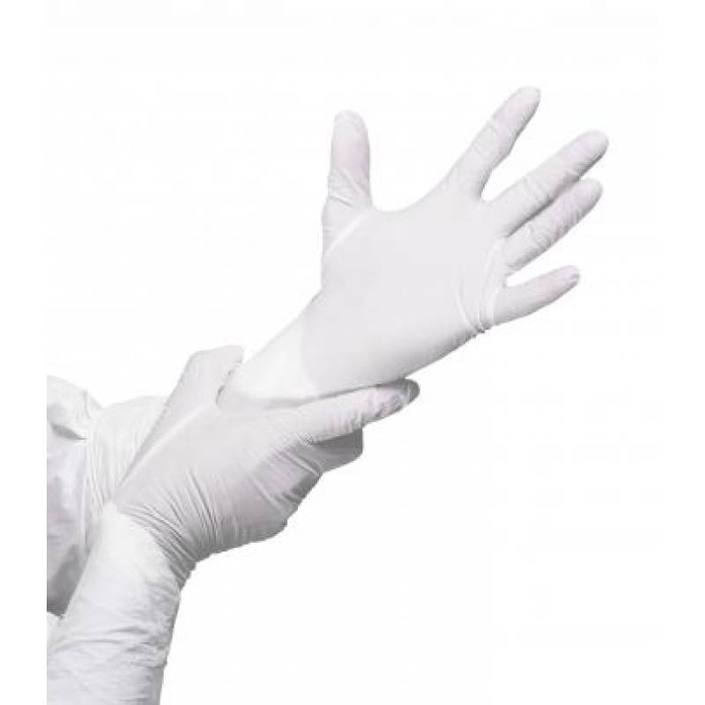  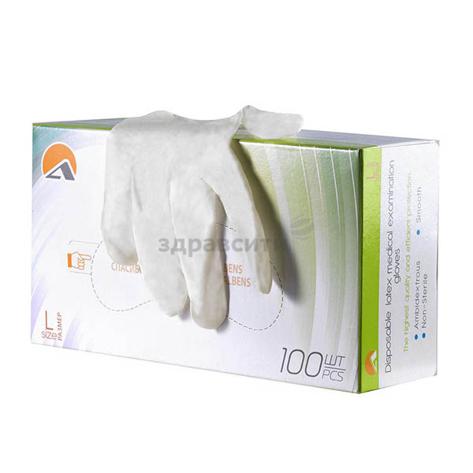
Напальчники- Напальчники предназначаются для защиты пальцев рук, выпускаются 3-х номеров в зависимости от длины (63, 70 и 77 мм) и полупериметра (24, 26, 28 мм). | 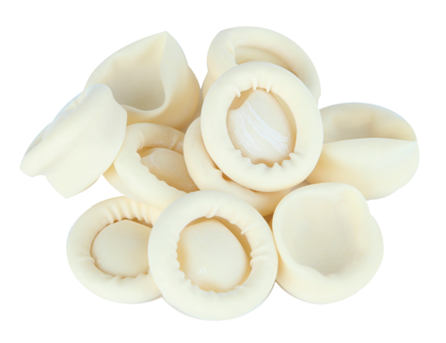
Соски различаются на  -Соски для вскармливания  -Соски-пустышки (прикреплены к пластмассовому диску с кольцом)  Размеры сосок для детей в возрасте от 0 до 6, от 6 до 12 и от 12 до 24 мес. | 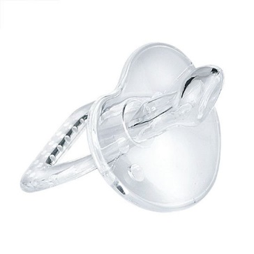  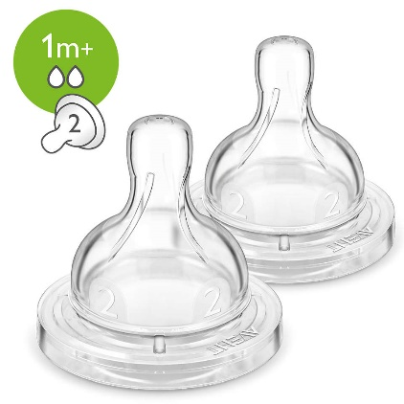
Презервативы- рассматриваются в средствах предохранения от нежелательной беременности.

Резиновые:
Грелки — это резиновые емкости, которые при необходимости местного прогрева организма наполняют горячей водой, также их применяют еще и для промываний и спринцеваний.  Тип А - для местного согревания тела;  Тип Б — комбинированные, применяющиеся как для согревания, так и для промывания и спринцевания, поэтому они комплектуются резиновым шлангом (длина 140 см), тремя наконечниками (детские, взрослые, маточные), пробкой-переходником и зажимом. | 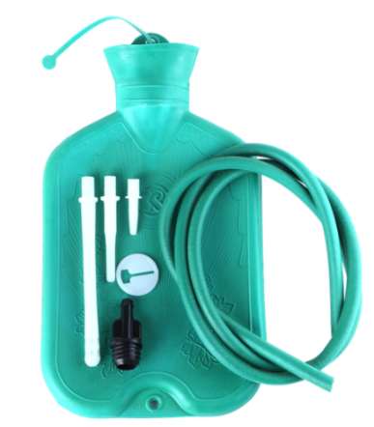  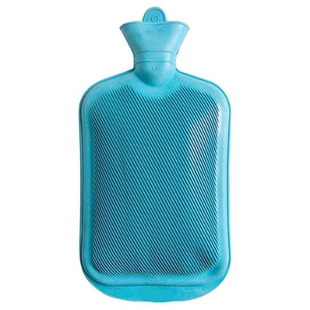
Пузыри для льда- предназначены для местного охлаждения при различных травмах, в гинекологии. Они представляют собой емкости различной формы с широкой горловиной для заполнения льдом, закрывающиеся пластмассовой пробкой. Выпускаются трёх размеров с диаметром 15, 20 и 25 см. | 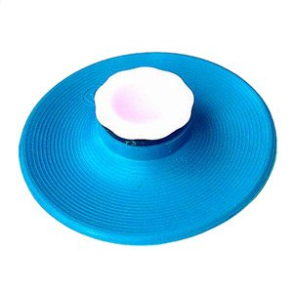
Круги подкладные- представляют собой кольцеобразной формы мешки, которые надуваются воздухом и закрываются вентилем. Предназначены для ухода за лежачими больными при лечении и для профилактики пролежней.

Спринцовки- представляют собой резиновый баллончик грушевидной формы с мягким или твердым наконечником. Необходимы для ухода за больными, а также здоровым людям с целью промывания различных каналов и полостей. Спринцовки бывают двух типов:  А — с мягким наконечником (с баллончиком единое целое);  Б — с твердым наконечником (изготавливается из пластмассы). | 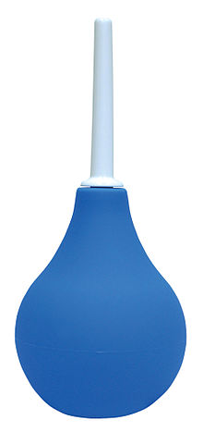
Кружка ирригаторная (Эсмарха)- представляет собой широкогорлую плоскую емкость, соединяющуюся с резиновой трубкой с помощью патрубка. Предназначена для спринцевания. | 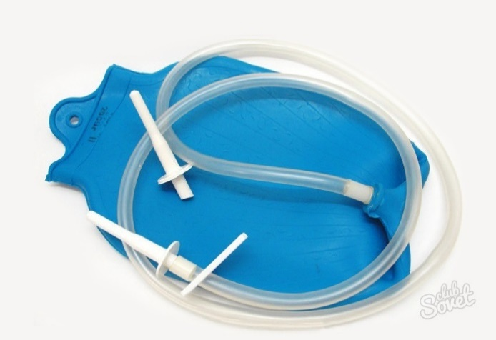
Кольца маточные- представляют собой формовые полые кольца, предназначенные для предупреждения выпадения матки. Изготавливают из резины светлого цвета, должны быть упругими, без трещин, пузырей, различных выступов на поверхности.

Медицинская подкладная клеенка представляет собой прочную хлопчатобумажную ткань (бязь, миткаль), с одной или с двух сторон с аппликацией из резины. Выпускаются подкладные клеенки на основе полимеров (из винипласта). Разновидность медицинской клеенки — клеенка компрессная, которую изготавливают из более легкой ткани, покрытой с одной стороны резиной или полимером, а с другой — смолистой противогнилостной пропиткой. | 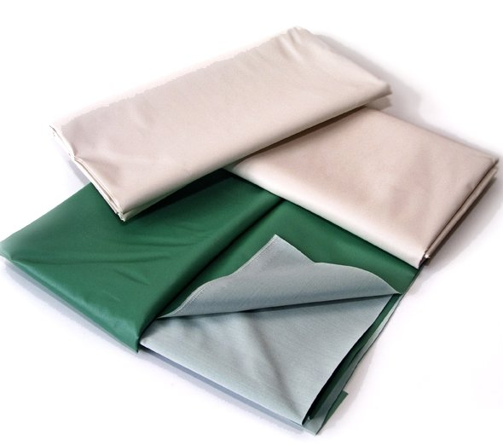
Изделия из пластмассы
Контейнера для сбора биологических жидкостей и биоматериалов.  -Контейнер для сбора биологических  жидкостей (100мл);  -Контейнер для образованных  биоматериалов (60мл) | 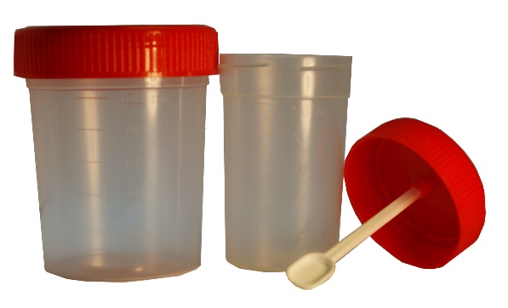
Судна подкладные- резервуар для приёма мочи и каловых масс у лежачих больных, способных на физиологические отправления. | 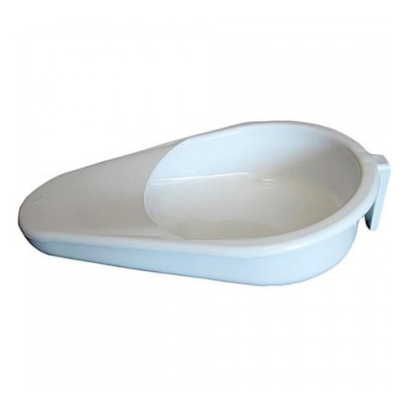
Перевязочные средства
Медицинская вата - влаговпитывающее изделие, используемое для обработки ран и в составе многочисленных вариантов перевязочных конструкций  -Стерильная  -Нестерильная | 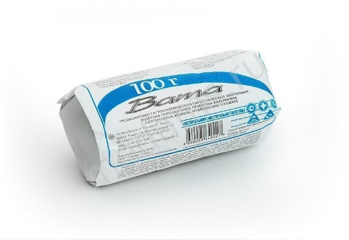
Медицинская марля представляет собой разреженную хлопчатобумажную ткань. Особая технология плетения нитей позволяет получить достаточно прочную материю с минимальным весом и плотностью.  Марля с пропиткой – это марля,  пропитанная каким – либо  лекарственным средством.  Марля адсорбирующая – это марля,  пропитанная различными  адсорбентами. Применяется для  тампонирования кровоточащих ран и  повреждений паренхиматозных  органов. | 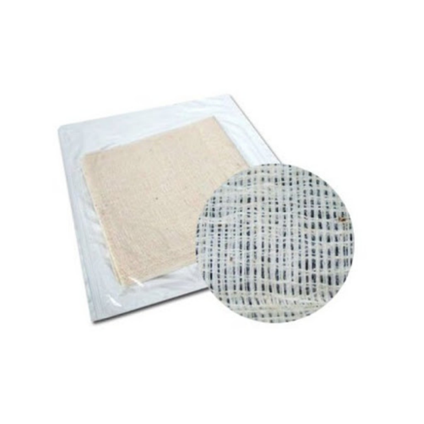  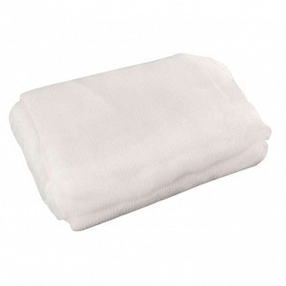
Бинты - марлевые полоски разной ширины, предназначенные для фиксации и удерживания повязки. Как и большинство перевязочных материалов, обладают хорошей гигроскопичностью, что делает их незаменимыми в хирургии и ожоговой медицине.  -Нестерильные марлевые бинты  упаковываются группами или  индивидуально. Выпускаются  размером 10м×16см, 10м×10см, 5м  ×10см, 5м ×5см, 5м ×7см, 7м ×10 см,  7м ×14см, 7м ×7см.  -Стерильные марлевые бинты упаковываются индивидуально, в упаковку из пергаментной бумаги или специальную двухслойную полипропиленовую пленку. Выпускаются размером 5м×10см, 5м×7см, 7м ×7см, 7м ×14см.  -Бинт гипсовый содержит гипс, который после намачивания накладывается на травмированные части тела с целью их фиксации.  -Бинт эластичный изготавливается из суровой хлопчатобумажной пряжи, в основу которой вплетены резиновые нити, резко повышающие эластичность бинта.  -Трубчатые бинты представляют собой сплетенные из комбинации хлопчатобумажных и резиновых нитей трубки различного диаметра | 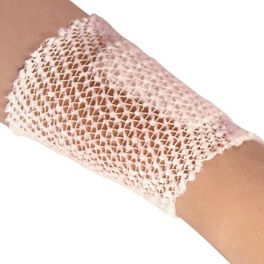  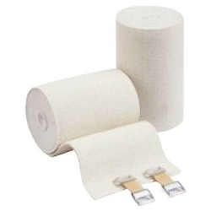  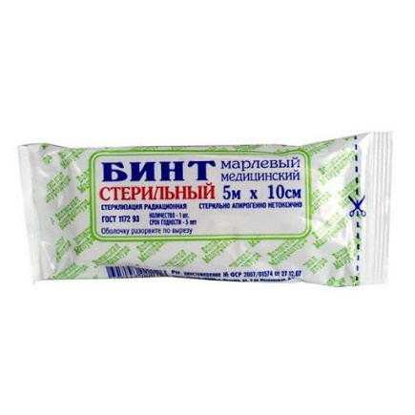  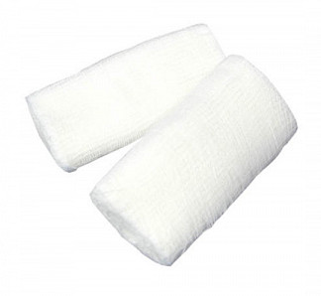
Вата хлопковая – называется ПМ,
полученный из природных волокон
хлопчатника.

Вата перевязочная неотбеленная
компрессная предназначена для
подкладок при наложении повязок,
компрессов и не применяется для
прямого контакта с раневой
поверхностью.

Вата перевязочная очищенная
гигроскопическая может быть
стерильной и не стерильной; из такой
ваты изготавливают ватные
гигиенические тампоны.
Вата вискозная изготавливается из
целлюлозы, подвергнутой химической обработке. В зависимости от области применения выпускается вата хлопковая гигроскопическая глазная, гигиеническая и хирургическая
Пластыри используются, как
перевязочные средства с учетом цели
применения относятся к фиксирующим и покровным пластырям.

Пластыри фиксирующие применятся в хирургии и травматологии для
закрепления повязок, а пластыри
покровные – в дерматологии для
лечения ряда заболевании или
повреждений эпидермиса.
По внешнему виду подразделяются на ленточные и полоски.

Хранение изделий медицинского назначения
Приказ Минздрава РФ от 13.11.1996 N 377 (ред. от 23.08.2010) "Об утверждении Инструкции по организации хранения в аптечных учреждениях различных групп лекарственных средств и изделий медицинского назначения"
Согласно пунктам:
1. Для наилучшего сохранения резиновых изделий в помещениях хранения необходимо создать:
- защиту от света, особенно прямых солнечных лучей, высокой (более 20 град. C) и низкой (ниже 0 град.) температуры воздуха; текучего воздуха (сквозняков, механической вентиляции); механических повреждений (сдавливания, сгибания, скручивания, вытягивания и т.п.);
- для предупреждения высыхания, деформации и потери их эластичности, относительную влажность не менее 65%;
- изоляцию от воздействия агрессивных веществ (йод, хлороформ, хлористый аммоний, лизол, формалин, кислоты, органические растворители, смазочных масел и щелочей, хлорамин Б, нафталин);
- условия хранения вдали от нагревательных приборов (не менее 1 м).
2. Помещения хранения резиновых изделий должны располагаться не на солнечной стороне, лучше в полуподвальных темных или затемненных помещениях. Для поддержания в сухих помещениях повышенной влажности рекомендуется ставить сосуды с 2% водным раствором карболовой кислоты.
3. В помещениях, шкафах рекомендуется ставить стеклянные сосуды с углекислым аммонием, способствующим сохранению эластичности резины.
4. Для хранения резиновых изделий помещения хранения оборудуются шкафами, ящиками, полками, стеллажами, блоками для подвешивания, стойками и другим необходимым инвентарем, с учетом свободного доступа.
5. При размещении резиновых изделий в помещениях хранения необходимо полностью использовать весь его объем. Это предотвращает вредное влияние избыточного кислорода воздуха. Однако резиновые изделия (кроме пробок) нельзя укладывать в несколько слоев, так как предметы, находящиеся в нижних слоях, сдавливаются и слеживаются.
Шкафы для хранения медицинских резиновых изделий и парафармацевтической продукции этой группы должны иметь плотно закрывающиеся дверцы. Внутри шкафы должны иметь совершенно гладкую поверхность.
Внутреннее устройство шкафов зависит от вида хранящихся в них резиновых изделий. Шкафы, предназначенные для:
- хранения резиновых изделий в лежачем положении (бужи, катетеры, пузыри для льда, перчатки и т.п.), оборудуются выдвижными ящиками с таким расчетом, чтобы в них можно было размещать предметы на всю длину, свободно, не допуская их сгибов, сплющивания, скручивания и т.п.;
- хранения изделий в подвешенном состоянии (жгутов, зондов, ирригаторной трубки), оборудуются вешалками, расположенными под крышкой шкафа. Вешалки должны быть съемными с тем, чтобы их можно было вынимать с подвешенными предметами. Для укрепления вешалок устанавливаются накладки с выемками.
6. Резиновые изделия размещают в хранилищах по наименованиям и срокам годности. На каждой партии резиновых изделий прикрепляют ярлык с указанием наименования, срока годности.
7. Особое внимание следует уделить хранению некоторых видов резиновых изделий, требующих специальных условий хранения:
- круги подкладные, грелки резиновые, пузыри для льда рекомендуется хранить слегка надутыми, резиновые трубки хранятся со вставленными на концах пробками;
- съемные резиновые части приборов должны храниться отдельно от частей, сделанных из другого материала;
- изделия, особо чувствительные к атмосферным факторам - эластичные катетеры, бужи, перчатки, напальчники, бинты резиновые и т.п. хранят в плотно закрытых коробках, густо пересыпанных тальком. Резиновые бинты хранят в скатанном виде пересыпанные тальком по всей длине;
- прорезиненную ткань (одностороннюю и двухстороннюю) хранят изолированно от веществ, указанных в пункте 8.1.1, в горизонтальном положении в рулонах, подвешенных на специальных стойках. Прорезиненную ткань допускается хранить уложенной не более чем в 5 рядов на гладко отструганных полках стеллажей;
- эластичные лаковые изделия - катетеры, бужи, зонды (на этилцеллюлозном или копаловом лаке), в отличие от резины, хранят в сухом помещении. Признаком старения является некоторое размягчение, клейкость поверхности. Такие изделия бракуют.
8. Резиновые пробки должны храниться упакованными в соответствии с требованиями действующих технических условий.
9. Резиновые изделия необходимо периодически осматривать. Предметы, начинающие терять эластичность, должны быть своевременно восстановлены в соответствии с требованиями НТД.
10. Резиновые перчатки рекомендуется, если они затвердели, слиплись и стали хрупкими, положить не расправляя, на 15 минут в теплый 5% раствор аммиака, затем перчатки разминают и погружают их на 15 минут в теплую (40 - 50 град. C) воду с 5% глицерина. Перчатки снова становятся эластичными.

Пластмассовые изделия
Изделия из пластмасс следует хранить в вентилируемом темном помещении, на расстоянии не менее 1 м от отопительных систем. В помещении не должно быть открытого огня, паров летучих веществ. Электроприборы, арматура и выключатели должны быть изготовлены в противоискровом (противопожарном) исполнении. В помещении, где хранятся целлофановые, целлулоидные, аминопластовые изделия, следует поддерживать относительную влажность воздуха не выше 65%.

Перевязочные средства и вспомогательный материал
1. Перевязочные средства хранят в сухом проветриваемом помещении в шкафах, ящиках, на стеллажах и поддонах, которые должны быть выкрашены изнутри светлой масляной краской и содержаться в чистоте. Шкафы, где находятся перевязочные материалы, периодически протирают 0,2% раствора хлорамина или другими разрешенными к применению дезинфекционными средствами.
2. Стерильный перевязочный материал (бинты, марлевые салфетки, вата) хранятся в заводской упаковке. Запрещается их хранение в первичной вскрытой упаковке.
3. Нестерильный перевязочный материал (вата, марля) хранят упакованными в плотную бумагу или в тюках (мешках) на стеллажах или поддонах.
4. Вспомогательный материал (фильтровальная бумага, бумажные капсулы и др.) необходимо хранить в промышленной упаковке в сухих и проветриваемых помещениях в отдельных шкафах в строго гигиенических условиях. После вскрытия промышленной упаковки расфасованное или оставшееся количество вспомогательного материала рекомендуется хранить в полиэтиленовых, бумажных пакетах или мешках из крафт - бумаги.

Правила реализации изделий медицинского назначения из аптеки.
Федеральный закон "Об основах охраны здоровья граждан в Российской Федерации" от 21.11.2011 N 323-ФЗ17. Запрещается реализация фальсифицированных, недоброкачественных и контрафактных медицинских изделий.
Статья 38. Медицинские изделия.
18. Фальсифицированные МИ и недоброкачественные МИ подлежат изъятию и последующему уничтожению или вывозу с территории Российской Федерации, а контрафактные медицинские изделия - изъятию и последующему уничтожению.
19. Порядок уничтожения изъятых фальсифицированных, недоброкачественных и контрафактных МИ устанавливается Правительством РФ
Постановление Правительства РФ от 19 января 1998 г. N 55 "Об утверждении Правил продажи отдельных видов товаров, перечня товаров длительного пользования, на которые не распространяется требование покупателя о безвозмездном предоставлении ему на период ремонта или замены аналогичного товара, и перечня непродовольственных товаров надлежащего качества, не подлежащих возврату или обмену на аналогичный товар других размера, формы, габарита, фасона, расцветки или комплектации"
п. 4 Ассортимент предлагаемых к продаже товаров, перечень оказываемых услуг, а также формы обслуживания определяются продавцом самостоятельно в соответствии с профилем и специализацией своей деятельности.
При осуществлении розничной торговли в месте нахождения покупателя вне торговых объектов путем непосредственного ознакомления покупателя с товаром: на дому, по месту работы и учебы, на транспорте, на улице и в иных местах (далее именуется - разносная торговля) не допускается продажа продовольственных товаров (за исключением мороженого, безалкогольных напитков, кондитерских и хлебобулочных изделий в упаковке изготовителя товара), лекарственных препаратов (за исключением случая, указанного в пункте 76(1) настоящих Правил), медицинских изделий, ювелирных и других изделий из драгоценных металлов и (или) драгоценных камней, оружия и патронов к нему, экземпляров аудиовизуальных произведений и фонограмм, программ для электронных вычислительных машин и баз данных.
п. 72 Информация о медицинских изделиях (инструментах, аппаратах, приборах, оборудовании, материалах и прочих изделиях, применяемых в медицинских целях отдельно или в сочетании между собой, а также вместе с другими принадлежностями, необходимыми для применения указанных изделий по назначению, включая специальное программное обеспечение, и предназначенных производителем для профилактики, диагностики, лечения и медицинской реабилитации заболеваний, мониторинга состояния организма человека, проведения медицинских исследований, восстановления, замещения, изменения анатомической структуры или физиологических функций организма, предотвращения или прерывания беременности, функциональное назначение которых не реализуется путем фармакологического, иммунологического, генетического или метаболического воздействия на организм человека) помимо сведений, указанных в пунктах 11 и 12 настоящих Правил, должна содержать сведения о номере и дате регистрационного удостоверения на медицинское изделие, выданного Федеральной службой по надзору в сфере здравоохранения в установленном порядке, а также с учетом особенностей конкретного вида товара сведения о его назначении, способе и условиях применения, действии и оказываемом эффекте, ограничениях (противопоказаниях) для применения.
п. 75 Лекарственные препараты и медицинские изделия до подачи в торговый зал должны пройти предпродажную подготовку, которая включает распаковку, рассортировку и осмотр товара; проверку качества товара (по внешним признакам) и наличия необходимой информации о товаре и его изготовителе (поставщике).
(в ред. Постановления Правительства РФ от 05.01.2015 N 6)
Предпродажная подготовка медицинских изделий включает при необходимости также удаление заводской смазки, проверку комплектности, сборку и наладку.
(в ред. Постановления Правительства РФ от 05.01.2015 N 6)
п. 76 Продажа лекарственных препаратов и медицинских изделий производится на основании предъявляемых покупателями рецептов врачей, оформленных в установленном порядке, а также без рецептов в соответствии с инструкцией по применению лекарственных препаратов и медицинских изделий.
(в ред. Постановлений Правительства РФ от 01.02.2005 N 49, от 04.10.2012 N 1007, от 05.01.2015 N 6)

Так же реализация медицинских изделий происходит согласно Приказу Минздрава России от 20.12.2012 N 1181н "Об утверждении порядка назначения и выписывания медицинских изделий, а также форм рецептурных бланков на медицинские изделия и порядка оформления указанных бланков, их учета и хранения"

Тема № 5 (18 часов)

Медицинские приборы, аппараты, инструменты. Анализ ассортимента. Хранение. Реализация. Документы, подтверждающие качество.

- Медицинские приборы - обычно электрические приборы для медицинских учреждений и индивидуального применения. Медицинские приборы помогают в лечении, диагностике и профилактике болезней.

Медицинские аппараты – это устройства для лечения или устройства, генерирующие энергию какого-либо вида с целью воздействия на организм (тепло, светоизлучение, электричество).

- Термометр- прибор, используемый для измерения температуры тела. Является важнейшим инструментом диагностики многих инфекционных и воспалительных болезней.

-Ртутный термометр- Стеклянный термометр с вложенной шкальной пластиной. Снабжен специальным приспособлением, не допускающим опускания ртутного столбика после измерения температуры
- Электронный (Цифровой) термометр- медицинский термометр, в котором отсутствует стекло и ртуть или галистан. Медицинский электронный термометр имеет металлический наконечник, который меняет свою электропроводность в зависимости от температуры тела. Изменения фиксируются устройством, переводя их в привычные нам градусы.
- Инфракрасный термометр- специальный датчик улавливает инфракрасное излучение, исходящее от тела (барабанной перепонки или кожи лба). Оно преобразуется в цифры, и мы видим на дисплее результат.
- Галинстановый термометр- без содержания ртути, вместо нее – смесь жидких металлов – галлий, индий и олово. Эта смесь называется галинстан. Термометр без ртути сохраняет точность ртутного термометра и исключает возможность отравления парами ртути, так как в термометрической шкале находится вместо ртути. По конструкции и внешнему виду похож на ртутный медицинский термометр.
Тонометр – это медицинский аппарат, предназначенный для измерения артериального давления. Его применение позволяет оценить физическое состояние человека, а также диагностировать отклонения в работе организма. Прибор широко используется в медицине, поскольку показатель артериального давления обязательный при прохождении медкомиссии и практически любого медицинского исследования состояния здоровья. Использование тонометра позволяет определить отклонение давления от принятой нормы
- Механические тонометры подразумевают что все процессы необходимые для измерения артериального давления будут проводиться вручную (значение параметра показывает стрелка на циферблате)
-Электронные- имеются вспомогательные механизмы, которые работают на батарейках или аккумуляторе. Они позволяют ускорить процесс измерения и повысить удобство использования аппарата (значение выводится в цифровом виде на экран).
Глюкометр- это аппарат для определения уровня глюкозы в крови. Сегодня широко распространены глюкометры, предназначенные для домашнего использования. Это компактные приборы, помогающие поддерживать хорошую компенсацию людям с сахарным диабетом.
-Фотометрический принцип работы глюкометра заключается в том, что в зависимости от уровня глюкозы происходит изменение цвета реагента, который нанесен на чувствительную зону тест-полоски. Из-за смены интенсивности окраски этого реагента, которую определяет оптическая система глюкометра, определяется уровень глюкозы крови.
-Электрохимический принцип измерения основан на том, что на чувствительное поле тест-полоски нанесен специальный реагент. При взаимодействии глюкозы, содержащейся в капле крови, с этим реагентом, происходит реакция, приводящая к накоплению электрического потенциала. Глюкометр по силе этого потенциала и определяет уровень глюкозы, содержащейся в крови на данный момент.
-Кулонометрию можно назвать подвидом электромеханического принципа действия глюкометра. Такой метод работы основан на измерении общего заряда, который выделяется во время проведения теста. По этому принципу работает большая часть глюкометров для домашнего использования.
-Спектрометрический- суть работы таких глюкометров заключается в том, что работая на основе лазера, неивазивные глюкометры выделяют спектр глюкозы среди других спектров и замеряют ее уровень.
Небулайзер- устройство для проведения ингаляции, использующее сверхмалое дисперсное распыление лекарственного вещества.
-Компрессорные - За создание аэрозольного облака отвечает электрический компрессор: лекарство помещают в специальный контейнер, к которому подведена компрессорная трубка. Другая трубка соединяется с насадкой, через которую вдыхают мелкие частицы лекарства.
-Ультразвуковые - Аэрозоль в ультразвуковых небулайзерах создается с помощью вибрирующих пластин. Так лекарство превращается в «холодный» пар. Скорость и объем распыления лекарства меняется в зависимости от интенсивности ультразвука.
Меш-небулайзеры - Наиболее современные устройства (ингаляторы мембранного типа). В них используется как вибрация с помощью пластин, так и просеивание лекарственного средства через мембрану с микроотверстиями. Это максимально эффективная ингаляция: создается мелкодисперсное облако аэрозоля, способное быстро проникать в нижние дыхательные пути.

3.Шприц — медицинский инструмент, предназначенный для инъекций, диагностических пункций, отсасывания патологического содержимого из полостей.
Классификация шприцев:
1. По назначению:
- общего пользования;
- туберкулиновые;
- инсулиновые;
- для промывания полостей
- для вливания
- для введения противозачаточных средств
2. По конструкции:
- двухкомпонентные. Состав: цилиндр + поршень. Классический объем: 2 и 5 мл, 10 мл или 20 мл;
- трехкомпонентные. Состав: цилиндр + поршень + плунжер (прим. — уплотнитель для гладкого движения поршня по цилиндру). Различаются инструменты по типу соединения и размеру.
3. По креплению иглы:
- луер: при этом типе соединения иглу надевают на шприц. Это стандарт для инструментов 1-100 мл объемом;
- луер Лок: здесь игла вкручивается в инструмент. Данный тип соединения ценен в анестезиологии, при введении препарата в плотные ткани, в случае, когда требуется забор биоматериала;
- катетер-тип: используют при кормлении через зонд или при введении препаратов посредством катетера;
- интегрированная игла: игла несъемная, уже интегрированная в сам корпус. Обычно это шприцы до 1 мл.
4. По числу использований:
- одноразовые: обычно это шприцы для инъекций, из пластика и с иглой из нержавеющей стали;
- многоразовые: как правило, стеклянные инструменты. К ним относят устаревшие модели типа Рекорд, а также шприцы-ручки, пистолеты.
5. По смещению конуса:
- концентрическое: расположение конуса в центре цилиндра. Обычно такой наконечник имеется у шприцев 1-11 мл (тип А);
- эксцентрическое: для этого положения конуса свойственно боковое расположение конуса (сбоку цилиндра). Таким инструментом (22 мл) обычно берут кровь из вены (тип Б).
6. По длине иглы:
- для шприца 1 мл — игла 10 х 0,45 или 0,40 мм;
- для 2 мл — игла 30 х 0,6 мм;
- для 3 мл — игла 30 х 06 мм;
- для 5 мл — игла 40 х 0,7 мм;
- для 10 мл — игла 40 х 0,8 мм;
- для 20 мл — игла 40 х 0,8 мм;
- для 50 мл — игла 40 х 1,2 мм;
- для шприца Жане 150 мл — 400 х 1,2 мм.
7. По Конструкции шприц бывает:
- Двухкомпонентные (Цилиндр+поршень);
- Трехкомпонентные (Цилиндр+поршень+плунжер)
8. Объем цилиндра
- До 1 мл: используются для внутрикожных проб, при прививках, для введения препаратов;
- 2-22 мл: обычно применяют для подкожных (до 3 мл), внутримышечных (до 10 мл) и внутривенных (до 22 мл) инъекций;
- 30-100 мл: эти инструменты нужны для санации, для аспирации жидкостей, при промывании полостей и для введения питательных растворов.
9. Смещение конуса
- Концентрическое: расположение конуса в центре цилиндра. Обычно такой наконечник имеется у шприцев 1-11 мл;
- Эксцентрическое: для этого положения конуса свойственно боковое расположение конуса (сбоку цилиндра). Таким инструментом (22 мл) обычно берут кровь из вены.
10. Цельность
- Разборные;
- Неразборные.
11. Виды
- Инсулиновые. Используется для внутримышечного, внутривенного и подкожного введения лекарственных растворов, в частности – инсулина;
- Шприц Жане. Подходит для промывания полостей, введения лекарственных препаратов через зонд катетера. Может применяться для осуществления внутрибрюшных и внутривенных вливаний;
- Самоблокирующиеся. Применяется при заборе пункции, для введения инъекций и отсасывания из полостей содержимого патологического характера;
-Шприц-тюбик. Удобен для внутримышечного введения лекарственных препаратов;

- Рекорд. Применяется для внутривенного и внутримышечного введения в организм лекарственных растворов и отсасывания жидкостей из полостей;
- Шприц-ручка. Отличный вариант для подкожного введения лекарственных препаратов, в большинстве случаев – инсулина;
- Шприц-колба. Используются в области магнитно-резонансной томографии. С их помощью внутривенно вводится магнитно-контрастное вещество;
- Карпульные незаменимы при введении внутримышечных и внутривенных инъекций, а также при введении анестезирующих веществ в стоматологии;
- Шприц-пистоле. Представляет собой полуавтоматическое многоразовое оборудование, предназначенное для внутримышечных инъекций;
- Шприц-дротик. В основном применяется ветеринарами для усыпления дикого животного. Он вставляется в специальное ружье, благодаря чему сделать инъекцию гораздо проще. Помимо снотворного в колбе может быть лекарственное средство;
- Шприцы для вливаний. Нужны в акушерстве — для введения лекарственной жидкости в матку, в оториноларингологии – при введении лекарства в гортань, в стоматологии – для промывания зуба;
- Шприц стеклянный типа Люэра. Применяется для внутренних вливаний и при заборе пункции.
Система трансфузионная – это медицинское устройство, предназначенное для переливания или вливания крови, ее компонентов и заменителей.
Система трансфузионная имеет простую конструкцию, основной особенностью системы трансфузионной, отличающей ее от системы для вливания инфузионных растворов является диаметр ячеек фильтра, который в системе для переливания крови составляет 175 мкм. Такой размер ячеек фильтра позволяет максимально эффективно удерживать сгустки крови.
Конструкция трансфузионной системы для переливания крови включает:
· пластиковый шип для прокалывания крышки с воздушным клапаном и фильтром;
· прозрачный капельный резервуар с фильтром 175 мкм;
· неперегибающиеся прозрачный трубки;
· роликовый регулятор скорости потока;
· латексный порт для введения дополнительных инъекций;
· инъекционную иглу.
Трубчатые иглы представляют собой трубку, один конец которой
остро заточен для проникновения в ткани, а другой заканчивается головкой
(канюлей), соответствующей конусу наконечника шприца, на который она
насаживается. Головка имеет 2 или 4 плоских среза (лыски) для удержания
иглы при надевании ее на наконечник шприца.
В зависимости от назначения трубчатые иглы подразделяются на:
• инъекционные (для введения жидкостей под кожу, в мышцу или в вену);
• пункционно-биопсийные (для прокола ткани организма с
последующим введением или выведением частиц ткани или жидкости для
исследования в целях диагностики);
• инфузионно-трансфузионные (для длительного вливания жидкостей и взятия крови);
• иглы для рентгеноконтрастных исследований (для введения
контрастного вещества в сосуды и полости организма);
вспомогательные (для манипуляций, не связанных с прониканием в
ткани организма).
• Инъекционные иглы делятся на нормальные и специального
назначения.
Инъекционные нормальные иглы изготовляют с головками следующих
типов:
1 – с конусностью 6:100 (для шприцев типа «Луер»),
2 и 3 – с конусностью 10:100 (для шприцев «Рекорд» и стеклянных шприцев соответственно).

4. Маркировка шприцов
Потребительская упаковка.
Маркировка потребительской упаковки должна содержать, следующую информацию:
- описание содержимого, включая номинальную вместимость шприцев и тип наконечника;
- слова «стерильно» или соответствующий символ;
- слова «ДЛЯ ОДНОКРАТНОГО ПРИЕМА» или соответствующий символ;
- дату стерилизации (год, месяц)
- торговую марку, торговое наименование или логотип изготовления, или
поставщика;
- «годен до…».
Транспортная упаковка.
Маркировка транспортной упаковки должна содержать, следующую информацию:
- описание содержимого; код партии, с предшествующим словом «ПАРТИЯ»
или соответствующий символ;
- слово «СТЕРИЛЬНО» или соответствующий символ;
- дату стерилизации (год, месяц)
- наименование, адрес изготовителя или поставщика;
- информацию о погрузке / разгрузке, хранении и транспортировании.
Иглы упаковывают в картонные или пластмассовые коробки или в контурную ячейковую упаковку и вкладывают в групповую тару из коробочного картона или в потребительской упаковке завертывают в бумагу оберточную в пачки.
На потребительской и групповой таре указывают:
• наименование министерства;
• наименование или товарный знак завода-изготовителя;
• наименование и условное обозначение игл (кроме пластмассовой и ячейковой первичной упаковки);
• число игл;
• дату выпуска (месяц и год) только на групповой таре;
• обозначение стандарта

5. В аптеке хранение шприцев происходит в контейнерах из полимерных материалов. Такой контейнер можно мыть и обрабатывать обеззараживающими средствами. Уровень влажности в местах хранения
товаров медицинского назначения должен быть умеренным. Это не приведет к образованию плесени или пересыханию материала. Воздействие солнечных лучей или нагревание каким – либо другим способом приводит к деформации изделий, что делает невозможным их дальнейшее использование.
Дата изготовления продукции всегда указана на ее упаковке. Останется прибавить к ней 3 или 5 лет (указывает производитель). Гарантийный срок хранения шприцев рассчитан на их безопасное применение. В течение этого времени они останутся стерильными и нетоксичными.
6. При продаже медицинской техники покупателю вместе с товаром передаются технический паспорт или иной, заменяющий его документ, инструкция по эксплуатации, а также гарантийный талон на товар. Гарантийный срок начинает действовать с дня покупки в течении указанного производителем времени.
Постановление Правительства РФ от 19.01.1998 N 55 (ред. от 16.05.2020) "Об утверждении Правил продажи отдельных видов товаров, перечня товаров длительного пользования, на которые не распространяется требование покупателя о безвозмездном предоставлении ему на период
ремонта или замены аналогичного товара, и перечня непродовольственных товаров надлежащего качества, не подлежащих возврату или обмену на аналогичный товар других размера, формы, габарита, фасона, расцветки или комплектации"
Бытовые радиоэлектронная аппаратура, средства связи, вычислительная и множительная техника, фото- и киноаппаратура, часы, музыкальные товары, электробытовые приборы, машины и инструменты, бытовое газовое оборудование и устройства, другие технически сложные товары бытового назначения до подачи в торговый зал или к месту выдачи покупки должны пройти предпродажную подготовку, которая включает: распаковку товара, удаление заводской смазки, пыли, стружек; осмотр товара; проверку комплектности, качества изделия, наличия необходимой информации о товаре и его изготовителе; при необходимости сборку изделия и его наладку.
Покупатель вправе в течение 14 дней с момента передачи ему непродовольственного товара надлежащего качества, если более длительный срок не объявлен продавцом, обменять в месте покупки и иных местах, объявленных продавцом, купленный товар на аналогичный товар других размера, формы, габарита, фасона, расцветки или комплектации, произведя в случае разницы в цене необходимый перерасчет с продавцом.
Покупатель, которому продан товар ненадлежащего качества, если его недостатки не были оговорены продавцом, вправе по своему выбору потребовать от продавца:
· замены на товар аналогичной марки (модели, артикула);
· замены на такой же товар другой марки (модели, артикула) с соответствующим перерасчетом покупной цены;
· соразмерного уменьшения покупной цены;
· незамедлительного безвозмездного устранения недостатков товара;
· возмещения расходов, понесенных покупателем или третьим лицом, на устранение
(в ред. Постановления Правительства РФ от 06.02.2002 N 81)
При этом покупатель вправе потребовать также полного возмещения убытков, причиненных ему вследствие продажи товара ненадлежащего качества.
Покупатель вправе требовать замены технически сложного или дорогостоящего товара в случае существенного нарушения требований к его качеству (обнаружения неустранимых недостатков, недостатков, которые не могут быть устранены без несоразмерных расходов или затрат времени, либо выявляются неоднократно, либо проявляются вновь после их устранения, и других подобных недостатков).

Тема № 6 (12 часов).Биологически-активные добавки. Анализ ассортимента. Хранение. Реализация. Документы, подтверждающие качество.

Биологически активные добавки (БАД) – это композиции натуральных или идентичных натуральным биологически активных веществ, предназначенным для непосредственного приема с пищей или введения в состав пищевых продуктов с целью обогащения рациона отдельными пищевыми БАД из растительного, животного или минерального сырья, а также химическими или биологически активными веществами и их комплексами.

Классификация БАД:

БАД нутрицевтики – это биологические активные добавки к пище, применяемые для коррекции химического состава пищи человека. Они содержат незаменимые пищевые вещества: витамины, микроэлементы и др. Они улучшают обмен веществ, укрепляют иммунитет, способствуют к адаптации к не благоприятным факторам внешней среды.
-нутрицевтики для функционального питания (индивидуальное, лечебное);
-нутрицевтики, используемые для восполнения дефицита незаменимых пищевых веществ, повышения неспецифической резистентности организма к действию неблагоприятных факторов окружающей среды и повышения уровня иммунитета;
-нутрицевтики, действие которых направлено на изменение обмена веществ, связывание и выведение ксенобиотиков.

БАД парафармацевтики – это биологически активные добавки к пище, применяемые для профилактики поддержки активности органов и систем. Парафармацевтики содержат биологически активные вещества (витамины, аминокислоты, микроэлементы и др.), лекарственные растения, продукты пчеловодства, экстракты из органов и тканей животных и др. Эти продукты близки к лекарственным средствам.

Эубиотики — биологически активные добавки к пище, в состав которых входят живые микроорганизмы и (или) их метаболиты, оказывающие нормализующее воздействие на состав и биологическую активность микрофлоры и моторику пищеварительного тракта; эубиотики подчас включают в себя и субстрат, способствующий росту дружественной флоры, но не усваиваемый человеческим организмом.
- -Пробиотики - это живые или ослабленные микроорганизмы, которые при попадании в желудочно-кишечный тракт человека в достаточном количестве, сохраняют свою активность, жизнеспособность и оказывают положительное влияние на здоровье человека.
- -Пребиотики – это вещества растительного происхождения, которые не всасываются в тонкой кишке, но создают благоприятные условия и стимулируют рост нормальной микрофлоры толстого кишечника
- -Симбиотики - комбинированные препараты (пробиотик+пребиотик).
Требования к маркировке согласно СанПиН 2.3.2.1290-03 «Гигиенические требования к организации производства и оборота БАД»,Технического регламента Таможенного Союза (ТР ТМ)
1. Упаковка БАД должна обеспечивать сохранность и обеспечивать качество БАД на всех этапах оборота.
2. При упаковке БАД должны использоваться материалы, разрешенные для использования в установленном порядке для контакта с пищевыми продуктами или лекарственными средствами.
3. Требования к информации, нанесенной на этикетку БАД, устанавливаются в соответствии с действующими законодательными и нормативными документами, регламентирующими вынесение на этикетку информации для потребителя.
4. Информация о БАД должна содержать:
-наименования БАД, и в частности:
-товарный знак изготовителя (при наличии);
-обозначения нормативной или технической документации, обязательным требованиям которых должны соответствовать БАД (для БАД отечественного производства и стран СНГ);
-состав БАД, с указанием ингредиентного состава в порядке, соответствующем их убыванию в весовом или процентном выражении;
-сведения об основных потребительских свойствах БАД;
-сведения о весе или объеме БАД в единице потребительской упаковки и весе или объеме единицы продукта;
-сведения о противопоказаниях для применения при отдельных видах заболеваний;
-указание, что БАД не является лекарством;
-дата изготовления, гарантийный срок годности или дата конечного срока реализации продукции;
-условия хранения;
-информация о государственной регистрации БАД с указанием номера и даты;
-место нахождения, наименование изготовителя (продавца) и место нахождения и телефон организации, уполномоченной изготовителем (продавцом) на принятие претензий от потребителей.
5. Информация, предусмотренная настоящей статьей, доводится до сведения потребителей в любой доступной для прочтения потребителем форме.
6. Использование термина «экологически чистый продукт» в названии и при нанесении информации на этикетку БАД, а также использование иных терминов, не имеющих законодательного и научного обоснования, не допускается
Согласно ТР ТС 022/2011 Технический регламент Таможенного союза "Пищевая продукция в части ее маркировки"
Требования к маркировке упакованной пищевой продукции
1. Маркировка упакованной пищевой продукции должна содержать следующие сведения:
1)наименование пищевой продукции;
2) состав пищевой продукции, за исключением случаев, предусмотренных пунктом 7 части 4.4 настоящей статьи и если иное не предусмотрено техническими регламентами Таможенного союза на отдельные виды пищевой продукции;
3) количество пищевой продукции;
4) дату изготовления пищевой продукции;
5) срок годности пищевой продукции;
6) условия хранения пищевой продукции, которые установлены изготовителем или предусмотрены техническими регламентами Таможенного союза на отдельные виды пищевой продукции. Для пищевой продукции, качество и безопасность которой изменяется после вскрытия упаковки, защищавшей продукцию от порчи, указывают также условия хранения после вскрытия
упаковки;
7) наименование и место нахождения изготовителя пищевой продукции или фамилия, имя, отчество и место нахождения индивидуального предпринимателя - изготовителя пищевой продукции (далее - наименование и место нахождения изготовителя), а также в случаях, установленных настоящим техническим регламентом Таможенного союза, наименование и место нахождения уполномоченного изготовителем лица, наименование и место нахождения организации-импортера или фамилия, имя, отчество и место нахождения индивидуального предпринимателя-импортера (далее - наименование и место нахождения импортера);
8) рекомендации и (или) ограничения по использованию, в том числе приготовлению пищевой продукции в случае, если ее использование без данных рекомендаций или ограничений затруднено, либо может причинить вред здоровью потребителей, их имуществу, привести к снижению или утрате вкусовых свойств пищевой продукции;
9) показатели пищевой ценности пищевой продукции с учетом положений части 4.9 настоящей статьи;
10) сведения о наличии в пищевой продукции компонентов, полученных с применением генно-модифицированных организмов (далее - ГМО).
11) единый знак обращения продукции на рынке государств - членов Таможенного союза.
2. Предусмотренная пунктом 1 части 4.1 настоящей статьи и нанесенная в виде надписей маркировка упакованной пищевой продукции должна быть нанесена на русском языке и на государственном(ых) языке(ах) государства - члена Таможенного союза при наличии соответствующих требований в законодательстве(ах) государства(в) - члена(ов) Таможенного союза, за исключением случаев, указанных в пункте 3 части 4.8 настоящей статьи.
3. В маркировке упакованной пищевой продукции могут быть указаны дополнительные сведения, в том числе сведения о документе, в соответствии с которым произведена и может быть идентифицирована пищевая продукция, придуманное название пищевой продукции, товарный знак, сведения об обладателе исключительного права на товарный знак, наименование места происхождения пищевой продукции, наименование и место нахождения лицензиара, знаки систем добровольной сертификации.
4. Дополнительные требования к маркировке упакованной пищевой продукции, не противоречащие требованиям настоящего технического регламента Таможенного союза, могут быть установлены в технических регламентах Таможенного союза на отдельные виды пищевой продукции.
Пиктограммы и символы наносимые на маркировку упаковки БАД:
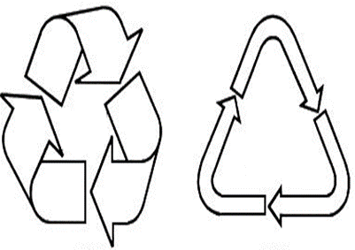 Рисунок 2
Петля Мёбиуса на упаковке

Хранение и реализация БАД
Согласно Постановлению Главного государственного санитарного врача РФ от 17 апреля 2003 г. N 50
"О введении в действие санитарно-эпидемиологических правил и нормативов СанПиН 2.3.2.1290-03"
Требования к хранению БАД
7.2.1. Организации, занимающиеся хранением БАД, должны быть оснащены в зависимости от ассортимента:
- стеллажами, поддонами, подтоварниками, шкафами для хранения БАД;
- холодильными камерами (шкафами) для хранения термолабильных БАД;
- средствами механизации для погрузочно-разгрузочных работ (при необходимости);
- приборами для регистрации параметров воздуха (термометры, психрометры, гигрометры).
Термометры, гигрометры или психрометры размещаются вдали от нагревательных приборов, на высоте 1,5 - 1,7 м от пола и на расстоянии не менее 3 м от двери. Показатели этих приборов ежедневно регистрируются в специальном журнале. Контролирующие приборы должны проходить метрологическую поверку в установленные сроки.
7.2.2. Каждое наименование и каждая партия (серия) БАД хранятся на отдельных поддонах.
На стеллажах, шкафах, полках прикрепляется стеллажная карта с указанием наименования БАД, партии (серии), срока годности, количества единиц хранения.
7.2.3. БАД следует хранить с учетом их физико-химических свойств, при условиях, указанных предприятием-производителем БАД, соблюдая режимы температуры, влажности и освещенности.
7.2.4. В случае, если при хранении, транспортировке БАД допущено нарушение, приведшее к утрате БАД соответствующего качества и приобретению ими опасных свойств, граждане, индивидуальные предприниматели и юридические лица, участвующие в обороте БАД, обязаны информировать об этом владельцев и получателей БАД. Такие БАД не подлежат хранению и реализации, направляются на экспертизу.
7.4. Требования к реализации БАД
7.4.1. Розничная торговля БАД осуществляется через аптечные учреждения (аптеки, аптечные магазины, аптечные киоски и другие),
специализированные магазины по продаже диетических продуктов, продовольственные магазины (специальные отделы, секции, киоски).
7.4.2. При размещении и устройстве помещений для реализации БАД следует руководствоваться требованиями действующих санитарных правил и других нормативных документов для аптечных учреждений и организаций торговли.
7.4.3. Реализуемые БАД должны соответствовать требованиям, установленным нормативной и технической документацией.
7.4.4. Розничная продажа БАД осуществляется только в потребительской упаковке.
7.4.5. Маркировочный ярлык каждого тарного места с указанием срока годности, вида продукции следует сохранять до окончания реализации продукта.
7.4.6. Не допускается реализация БАД:
- не прошедших государственной регистрации;
- без удостоверения о качестве и безопасности;
- не соответствующих санитарным правилам и нормам;
- с истекшим сроком годности;
- при отсутствии надлежащих условий реализации;
- без этикетки, а также в случае, когда информация на этикетке не соответствует согласованной при государственной регистрации;
- при отсутствии на этикетке информации, наносимой в соответствии с требованиями действующего законодательства.
7.4.7. Решение об утилизации или уничтожении принимаются в соответствии с Положением о проведении экспертизы некачественных и опасных продовольственного сырья и пищевых продуктов, их использования или уничтожения, утвержденным Постановлением Правительства Российской Федерации.
7.4.8. Изъятая продукция до ее использования, утилизации или уничтожения подлежит хранению в отдельном помещении (шкафу), на особом учете, с точным указанием ее количества. Ответственность за сохранность этой продукции несет владелец.
7.4.9. В случае окончания срока действия Регистрационного удостоверения допускается реализация БАД с не истекшим сроком годности при наличии документов подтверждающих дату выпуска в период действия Регистрационного удостоверения.

 | Глицин | Атероклефит-био | Цинк+витамин С
Группа | Парафармацевтики | Парафармацевтики | Нутрицевтики
Показания к применению | При повышенных нагрузках на ЦНС и необходимости повышения умственной работоспособности с целью улучшения работы головного мозга, для снижения умственного и нервного напряжения, более быстрого засыпания и повышения качества сна | Для поддержания в норме концентрации холестерина и уровня артериального давления, нормализации метаболизма жиров снижения риска развития атеросклеротических изменений сосудов и улучшения функционального состояния сердечно-сосудистой системы | В период сезонных простудных заболеваний в качестве дополнительного источника витамина С и цинка
Противопоказания | -Период беременности и кормления грудью  -Индивидуальная непереносимость любого компонента в составе

Тема № 7 (6 часов).Минеральные воды. Анализ ассортимента. Хранение. Реализация.

Минеральные воды – это природные воды, являющиеся продуктом сложных геохимических процессов. Они оказывают на организм человека лечебное действие, обусловленное либо повышенным содержанием полезных биологически активных компонентов, их ионного или газового состава, либо общим ионно-солевым составом воды

Классификация минеральных вод:

- По минерализации:
- слабой минерализации (1-2г\л)
- малой минерализации (2-5 г/л)
- средней минерализации (5-15 г/л)
- высокой минерализации (15-30 г/л)

- По химическому составу:
- гидрокарбонатные (более 600мг/л)
- хлоридные (более 200мг/л)
- сульфатные (более 200мг/л)
- натриевые
- кальциевые
- магниевые
- смешанные

- По наличию газов и специфических элементов:
- углекислые
- сульфидные
- бромистые
- йодистые
- мышьяковистые
- железистые
- кремниевые
- радиоактивные(радоновые)

- По применению:
1) Лечебные - минеральные воды с минерализацией от 10 до 15 г/литр. Лечебные воды применяется для питьевого лечения и для наружного применения. Среди лечебных вод есть универсальные, которые могут быть применены при различных заболеваниях органов пищеварения и нарушениях обмена веществ (Ессентуки, Нарзан).
2) Лечебно-столовые - минеральные воды с минерализацией от 1 до 10 г/литр. Лечебно-столовые воды пьют как для профилактики, так и для лечения. Но она обладает ярко выраженным лечебным эффектом только при правильном применении. При употреблении ее в неограниченном количестве может нарушиться солевой баланс в организме. (Боржоми, Ессентуки)
3) Столовые - минеральные воды с минерализацией до 1г/литр. Столовые воды пригодны для ежедневного применения здоровым людям, так как обладают приятными вкусовыми качествами. Реализуются через торговую сеть.
Требования к маркировке минеральных вод.

Потребительскую тару с минеральной водой маркируют по ГОСТ Р 54316-2011 « Воды минеральные природные питьевые. Общие технические условия» с нанесением следующей информации:

- наименования продукта;

- указания степени насыщения двуокисью углерода - газированная или негазированная;

- наименования группы минеральной воды;

- номера скважины (скважин) и, при наличии, наименования месторождения (участка месторождения) или наименования источника;

- наименования и местонахождения (адреса) изготовителя и организации в Российской Федерации, уполномоченной изготовителем на принятие претензий от потребителей на ее территории (при наличии), ее телефона, а также, при наличии, факса, адреса электронной почты;

- объема, л;

- товарного знака изготовителя (при наличии);

- назначения воды (столовая, лечебная, лечебно-столовая);

- минерализации, г/л;

- условий хранения;

- даты розлива;

- срока годности;

- основного ионного состава и при наличии массовой концентрации биологически активных компонентов, мг/л;

- медицинских показаний по применению (для лечебных и лечебно-столовых вод) в соответствии с приложением В;

- обозначения документа, в соответствии с которым изготовлена минеральная вода;

- информации о подтверждении соответствия.

5.4.2 Наименование природной минеральной воды, которое представляет собой или содержит современное или историческое, официальное или неофициальное, полное или сокращенное название городского или сельского поселения, местности или другого географического объекта, природные условия которого исключительно или главным образом определяют свойства природной минеральной воды (месторождения природной минеральной воды, участка месторождения, источника и другого элемента месторождения, иного географического объекта в границах месторождения), может быть указано при условии, что данная природная минеральная вода добывается в пределах этого географического объекта.

5.4.3 При содержании фторидов в столовых минеральных водах более 1 мг/дмГОСТ Р 54316-2011 Воды минеральные природные питьевые. Общие технические условия (с Поправками, с Изменениями N 1, 2, 3, 4, 5) изготовитель обязан указать в маркировке - "Содержит фториды"; при содержании фторидов более 2,0 мг/дмГОСТ Р 54316-2011 Воды минеральные природные питьевые. Общие технические условия (с Поправками, с Изменениями N 1, 2, 3, 4, 5) -

"Высокое содержание фторидов: не пригодна для регулярного употребления детьми до семи лет".

5.4.4 Маркировка транспортной тары - по ГОСТ 14192 с нанесением необходимых манипуляционных знаков по ГОСТ Р 51474: "Беречь от влаги", "Верх" для всех видов тары, а для стеклянной тары дополнительно должен быть нанесен знак "Хрупкое. Осторожно".

5.4.5 Маркировка непрозрачной групповой упаковки минеральных вод должна содержать следующую информацию:

- наименование продукта;

- наименование и местонахождение (адрес) изготовителя;

- число упаковочных единиц;

- объем минеральной воды в потребительской таре, дмГОСТ Р 54316-2011 Воды минеральные природные питьевые. Общие технические условия (с Поправками, с Изменениями N 1, 2, 3, 4, 5).

5.4.6 На прозрачную групповую упаковку минеральных вод транспортную маркировку не наносят.

Правила хранения и реализации минеральных вод:
Минеральные воды, разлитые в потребительскую тару, не являются скоропортящейся продукцией.
Срок годности минеральных вод конкретных наименований, а также правила и условия хранения и транспортирования продукции в течение срока
годности устанавливает изготовитель в технологической инструкции на минеральную воду конкретного наименования.
Реализация минеральных вод осуществляется по требованию покупателей.

 | Донат | Ессентуки 17 | Боржоми
Минерализация | Среднеминерализованная  (13,0–13,3 г/л) | Среднеминерализованная  (10,0–14,0 г/л) | Маломинерализованная  (5,0-7,5 г/л)
Показания к применению | -Гастроэзофагеальная рефлюксная болезнь;  -Язва желудка, язва двенадцатиперстнойкишки, хронический гастрит, изжога;  -Запор;  -Хронический гепатит, панкреатит, холецистит;  -Профилактика образования желчных камней;  -Сахарный диабет;  -Ожирение; | -хронические гастриты с нормальной и пониженной кислотностью;  -синдром раздраженной кишки;  -дискинезия кишечника;  -заболевания печени, желчного пузыря и желчевыводящих путей;  -хронический панкреатит;  -сахарный диабет; -ожирение;  -нарушение солевого и липидного обмена. | -гастроэзофагеальная рефлюксная болезнь, эзофагит; хронические гастриты с нормальной и повышенной кислотностью;  -язва желудка и двенадцатиперстной кишки;  -синдром раздраженного кишечника;  -дискинезия кишечника;  -заболевания печени, желчного пузыря и желчевыводящих путей;  -хронический панкреатит;  -ожирение;  -нарушение солевого и липидного обмена;  -хронические заболевания органов мочевыделительной системы.
Химический состав | мг/л:магний (mg) 850-1200;натрий (na) 1200-2000;кальций (ca) 300-480;гидрокарбонаты (hco)6300-9400;сульфаты(so4)1800-2700; хлориды (cl) <100 | HCO3 - 4900-6500 мг/л, SO4- <25 мг/л, CL- 1700-2800 мг/л, Ca- 50-200 мг/л, Mg- <150 мг/л, Na+K- 2700-4000 мг/л, H3BO3 - 40-90 мг/л, СО2: 500-2350 мг/л | гидрокарбонаты: 3500-5000 мг / дм3, хлориды: 250-500 мг / дм3, кальций: 20-150 мг / дм3, магний: 20-150 мг / дм3, натрий: 1000-2000 мг / дм3, калий: 15-45 мг / дм3, минерализация: 5.0-7.5 г / л, диоксид углерода,%: 0.34-0.42 мг / дм3

Тема № 8 (12 часов).Парфюмерно-косметические товары. Анализ ассортимента. Хранение. Реализация

Парфюмерно-косметические товары - это препарат или средство, предназначенное для нанесения на различные части человеческого тела, с единственной или главной целью их очищения, придания им приятного запаха, изменения их внешнего вида, защиты и сохранения в хорошем состоянии.

Классификация парфюмерно-косметических товаров:
1. По назначению:
o Предназначенные для ухода за волосами;
o Предназначенные для лица и тела;
o Предназначенные для ухода за зубамии полостью рта;
o Предназначенные для ухода за ногтями.
2. По месту своего происхождения (Например, американские или французкие)
3. По фирме-производителя («Ланом», «Ив Роше» и т.д.)
4. По консистенции:
o Мазеобразные или кремообразные ( жидкие или густые – кремы, зубные пасты );
o Порошкообразные ( зубные порошки, хна, басма);
o Твердые ( на жировосковой основе – мыло, соли, губные помады, дезодоранты);
o Жидкие (лосьоны, шампуни);
o Желе или гелеобразные (зубные пасты, шампуни).
5. Косметика декоративная ( это такие косметические средства, как губная помада, тушь для ресниц, карандаши для бровей и ресниц, тени для век, пудра, средства для ухода за ногтями и некоторые другие.)
6. Прочая косметика (включает средства от пота и дезодоранты, средства от загара и для загара, для ванн, от укусов кровососущих насекомых.)

Маркировка парфюмерно-косметических товаров
Согласно ГОСТ 32117-2013 Продукция парфюмерно-косметическая. Информация для потребителя. Общие требования

3.4 Информация для потребителя о ПКП должна содержать:

3.4.1 Название (при наличии) ПКП.

Название может совпадать с наименованием продукции.

Название ПКП может быть указано буквами латинского алфавита, цифрами.

3.4.2 Наименование ПКП.

Наименование ПКП должно конкретно и достоверно характеризовать продукцию, позволяя отличить один продукт от другого.

3.4.3 Назначение ПКП, если это не следует из наименования продукции.

3.4.4 ПКП, предназначенная для детей, должна иметь в маркировке соответствующую информацию (например, содержать информацию с указанием возраста ребенка).

3.4.5 Наименование, место нахождения (юридический адрес, включая страну) изготовителя.

Название страны происхождения ПКП (если страна, где расположено производство продукции, не совпадает с юридическим адресом изготовителя).

Наименование и место нахождения организации (юридический адрес), а также другая контактная информация, необходимая для обращения потребителя в организацию, уполномоченную изготовителем на принятие претензий от потребителя, импортер, если изготовитель не принимает претензии сам на территории государства, принявшего стандарт.

Наименование изготовителя, место нахождения изготовителя могут быть написаны с использованием букв латинского алфавита. Страна происхождения ПКП приводится на государственном(ых), официальном языке(ах) государств, принявших стандарт, в которых осуществляется реализация ПКП.

3.4.6 Товарный знак (марка, торговая марка, торговый знак) (при наличии).

3.4.7 Масса, объем, количество.

Указывают номинальное содержание (количество и/или массу и/или объем) продукции в потребительской таре (для мыла твердого туалетного - номинальную массу куска на момент упаковки).

Допускается не указывать массу или объем на продукции массой менее 5 г или объемом менее 5 мл и пробниках ПКП.

3.4.8 Состав продукции.

Списку ингредиентов должен предшествовать заголовок "Состав" или "Ингредиенты", после него должен быть представлен перечень всех ингредиентов в порядке уменьшения их массовой доли в рецептуре продукции. При этом парфюмерную (ароматическую) композицию указывают как единый ингредиент без раскрытия состава, за исключением компонентов, входящих в состав парфюмерной композиции, информация о которых должна быть указана в соответствии с законодательством государства, принявшего стандарт.

Ингредиенты, присутствующие в форме наноматериалов, должны быть четко указаны в списке ингредиентов с указанием после их названия в скобках слова "нано" или "nano" в случае указания ингредиентов в соответствии с международной номенклатурой косметических средств (INCI).

Ингредиенты, массовая доля которых менее 1%, могут быть перечислены в любом порядке после тех ингредиентов, массовая доля которых более 1%.

Красители и красящие вещества могут быть перечислены в любом порядке после остальных ингредиентов в соответствии с индексом цвета или принятыми обозначениями.

Для продукции декоративной косметики, которые выпускают в виде серии различных тонов, могут быть перечислены все красители, использованные в серии, с применением термина: "может содержать" или знака [+/-].

Информацию о составе продукции допускается по усмотрению изготовителя указывать в соответствии с международной номенклатурой косметических ингредиентов (INCI) с использованием букв латинского алфавита.

3.4.9 Цвет и/или тон должны быть указаны для декоративной косметики.

3.4.10 Массовая доля фторида в пересчете на молярную массу фтора (%, или мг/кг, или ppm) для средств гигиены полости рта, содержащих соединения фтора.

3.4.11 Условия хранения.

Описание условий хранения в случае, если эти условия отличаются от стандартных.

3.4.12 Сведения о способах применения (при необходимости), отсутствие которых может привести к неправильному использованию потребителем парфюмерно-косметической продукции.

3.4.13 Срок годности.

Срок годности может быть указан следующим образом:

дата изготовления (месяц, год) и срок годности (месяцев, лет), или надпись "годен до" (месяц, год) или "использовать до" (месяц, год).

На ПКП, кроме ПКП в аэрозольной упаковке, пробников, саше, продукции для одноразового применения, продукции, изготовленной на основе органических растворителей, мыла твердого туалетного, продукции, содержащей этиловый спирт объемной долей более 25%, со сроком годности, превышающим 30 мес, может быть указан срок годности продукции после вскрытия упаковки. Данная информация представляется в виде графического изображения (рисунок 1), на котором указывают период (в месяцах, годах), в течение которого ПКП может использоваться потребителем после вскрытия упаковки.

ГОСТ 32117-2013 Продукция парфюмерно-косметическая. Информация для потребителя. Общие требования

Рисунок 1 - Пример предоставления информации о сроке годности, в течение которого ПКП может использоваться потребителем после вскрытия упаковки

Срок годности для конкретной продукции устанавливает изготовитель.

3.4.14 Указание нормативного или технического документа.

Может быть указан нормативный или технический документ, в соответствии с которым изготовлена и может быть идентифицирована продукция.

Допускается указывать обозначение документа без указания года утверждения.

3.4.15 Информация об оценке (подтверждении) соответствия.

Информация об оценке (подтверждении) соответствия должна представляться изготовителем (импортером, продавцом или организацией, уполномоченной изготовителем на принятие претензий) в соответствии с установленными правилами подтверждении соответствия ПКП в государстве, принявшем стандарт.

3.4.16 Особые меры предосторожности (при необходимости) при применении продукции.

3.4.17 Номер производственной партии, специальный код или другое обозначение, позволяющее идентифицировать партию продукции.

3.5 Информация о парфюмерно-косметической продукции предоставляется на государственном(ых) языке(ах) государств, принявших стандарт, в которых осуществляется реализация парфюмерно-косметической продукции. Возможно по усмотрению изготовителя дополнительное нанесение текста информации на иностранных языках.
3.6 Перечень информации, предусмотренной на первичной/вторичной упаковке, приведен в приложении А.

3.7 Перечень информации, предусмотренной на упаковке набора ПКП, приведен в приложении Б.

Требования к изложению информации, представляемой с упаковкой набора ПКП, аналогичны требованиям к изложению информации для потребителя, представляемой с ПКП.

3.8 Продукцию может сопровождать и другая характеризующая ее информация, обеспечивающая более полное информирование потребителя.

3.9 Расположение информации

3.9.1 При небольших размерах потребительской тары, на которой невозможно изложить необходимый текст информации полностью, а также на сувенирных и подарочных наборах, по усмотрению изготовителя допускается часть информации располагать на потребительской таре, а часть - на ярлыке, открытке, листе-вкладыше, прилагаемом к каждой единице ПКП. В последнем случае, а также если к ПКП есть сопроводительная информация на продукцию, наносится графический знак в виде кисти руки на открытой книге (рисунок 2), указывающий на то, что часть информации для потребителя находится в прилагаемом ярлыке, открытке, листе-вкладыше.
Рисунок 2 - Образец графического знака, указывающего на то, что часть информации для потребителя находится в прилагаемом ярлыке, открытке, листе-вкладыше
3.9.2 Знак обращения и/или соответствия продукции на рынке государств, принявших стандарт, наносится на каждую единицу продукции (потребительскую тару, ярлык, этикетку) и/или товаросопроводительную документацию.
Знак обращения и/или соответствия продукции на рынке государств, принявших стандарт, наносится любым способом, обеспечивающим четкое и ясное изображение в течение всего срока годности ПКП.
Правила продажи лечебно-косметических товаров в аптеке регламентируются следующими документами: Законами РФ «О защите прав потребителей», «О качестве и безопасности пищевых продуктов», Правилами продажи отдельных видов товара (утверждены Постановлением Правительства РФ № 55 от 19.01.98).
Особенности продажи парфюмерно-косметических товаров отражены в разделе V вышеуказанных правил (в редакции Постановления Правительства РФ № 1104 от 02.10.99).
Эти правила регламентируют предоставление покупателям следующей информации:
- наименование товара;
- фирменное наименование и место нахождения (юридический адрес) производителя;
- место нахождения организации, уполномоченной производителем (продавцом) на прием претензий от покупателей и организаций, осуществляющих ремонт и техническое обслуживание товара;
- обозначение стандартов, которым соответствует товар;
- сведения об основных потребительских свойствах товара;
- правила и условия эффективного и безопасного пользования товаром;
- гарантийный срок, если он установлен для конкретного товара;
- срок службы или срок годности, если они установлены для конкретного товара, а также сведения о необходимых действиях покупателя по истечении указанных сроков и возможных последствиях при невыполнении таких действий, если товары по истечении указанных сроков представляют опасность для жизни, здоровья и имущества покупателя или становятся непригодными для использования по назначению;
- цену и условия приобретения товара.
Пиктограммы и символы наносимые на маркировку упаковки на маркировку упаковки парфюмерно-косметических товаров:

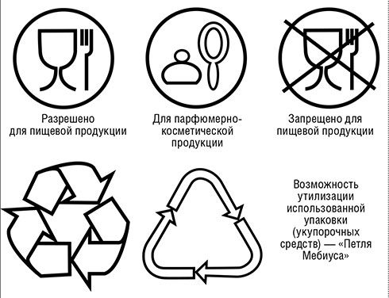

Требования к производству, хранению, транспортировке и контролю качества парфюмерно-косметических товаров установлены в Санитарных правилах и нормах:
- СанПиН 1.2.681-97 «Гигиенические требования к производству и безопасности парфюмерно-косметической продукции»;
- СанПиН 1.2.676-97 «Гигиенические требования к производству и безопасности средств гигиены полости рта»
- ГОСТ Р51391-99 «Изделия парфюмерно-косметические. Информация для потребителя. Общие требования» (дата введения 12.01.2000 г.).
Хранение лечебно-косметических товаров должно осуществляться на стеллажах, в защищенном от света месте, вдали от отопительных приборов, при температуре +6-25° С и относительной влажности 55-70%; сроки хранения 4-18 месяцев или в соответствии с маркировкой производителя.

Тема № 9( 6 часов).Диетическое питание, питание детей до 3х лет. Анализ ассортимента. Хранение. Реализация.

Продукты детского питания - пищевые продукты, предназначенные для питания детей в возрасте до 14 лет и отвечающие соответствующим физиологическим потребностям детского организма.
Продукты детского питания на молочной основе - продукты детского питания, произведенные из коровьего молока или молока других сельскохозяйственных животных с добавлением немолочных компонентов в количестве не более 20 процентов от общей массы этих продуктов или без их добавления.
Продукты детского питания для детей раннего возраста - продукты детского питания, предназначенные для питания детей в возрасте от рождения до трех лет.
Адаптированноя молочная смесь - продукты детского питания для детей раннего возраста, произведенные в жидкой или порошкообразной форме из молока сельскохозяйственных животных, белков сои (за исключением белков, полученных из сырья, содержащего генно-инженерно-модифицированные организмы), максимально приближенные по химическому составу и свойствам к женскому молоку и отвечающие физиологическим потребностям детей первого года жизни.
Продукты прикорма - продукты детского питания для детей первого года жизни, вводимые в их рацион в качестве дополнения к женскому молоку, адаптированным молочным смесям (заменителям женского молока) и (или) последующим смесям и произведенные из продуктов животного и (или) растительного происхождения с учетом возрастных физиологических особенностей детей.
Продукты детского питания для детей дошкольного возраста - продукты детского питания, предназначенные для питания детей в возрасте от трех до шести лет.
Продукты детского питания для детей школьного возраста - продукты детского питания, предназначенные для питания детей в возрасте от шести до 14 лет.
Каши на молочной основе, готовые к употреблению - продукты детского питания на молочной основе для детей раннего возраста, произведенные из различных круп, молочных продуктов и (или) молокосодержащих продуктов с введением немолочных компонентов или без их введения.
Безлактозные продукты - специализированные продукты детского питания, содержание лактозы в которых составляет не более 0,1 грамма на один литр такого готового к употреблению продукта.
Низколактозные продукты - специализированные продукты детского питания, содержание лактозы в которых составляет не более 10 граммов на один литр такого готового к употреблению продукта.
Основные показатели качества регламентируются ГОСТ 30625-98, правила приемки ГОСТ 26809-86.
Экспертиза подлинности может проводиться и с целью установления способа фальсификации молока и молочных продуктов. При этом могут быть следующие способы и виды фальсификации. Ассортиментная фальсификация может быть сделана следующими способами: подмена одного вида молока другим; подмена цельного молока нормализованным или даже обезжиренным; подмена одного вида молочного мороженого другим; подмена одного вида сгущенных продуктов другим. Подмена одного молока другим очень часто бывает при продаже козьего молока. Поскольку козье молоко более приближенное к женскому по содержанию бифидоактивных сахаров, то оно реализуется и по более высокой цене. Вместо козьего молока зачастую продают коровье, которое практически близко по органолептическим показателям (вкусу, цвету, запаху) к козьему. Происходит и подмена натурального (цельного) молока нормализованным. Поскольку в натуральном молоке содержание жира может достигать 4,5 и даже 6,0%.
Продукты диетического питания - это предназначенные для лечебного и профилактического питания продукт (Федеральный закон «О качестве и безопасности пищевых продуктов»).
В зависимости от предназначения и способа изготовления различают такие виды детского питания:
- Смесь
- Каши
- Пюре
- Соки
- Чай
- Пудинги
- Кисломолочные продукты
В соответствии с СанПин 2.3.2.1940-05 «Организация детского питания» на упаковке должна содержаться следующая информация:
1.наименование пищевого продукта;
2. наименование и местонахождение (адрес) изготовителя, упаковщика, экспортера, импортера, наименование страны и места происхождения;
3.товарный знак изготовителя (при наличии);
4. масса нетто или объем;
5.состав продукта;
6. пищевую ценность продукта*, включая содержание витаминов, минеральных веществ, и энергетическую ценность (при обогащении продукта - % от суточной потребности);
7.условия хранения до и после вскрытия потребительской упаковки;
8. дата изготовления и дата упаковывания;
9. срок годности до и после вскрытия потребительской упаковки;
10.способ приготовления (при необходимости);
11.рекомендации по использованию;
12.обозначение документа, в соответствии с которым изготовлен и может быть идентифицирован продукт;
13.наличие генно-инженерно-модифицированных организмов (ГМО) (в случае их присутствия в количестве более 0,9%).
14. Возрастные рекомендации.
Правила хранения и реализации:
Условия и сроки хранения продукты детского питания зависят от их вида и упаковки. Поскольку почти все продукты детского питания консервируются сушкой, пастеризацией или стерилизацией, они относятся к продуктам среднего или длительного срока хранения. Для каждой группы продукты детского питания , отличающейся способами производства, характерны определенные, общие для нее режимы хранения. Большинство продукты детского питания должно храниться при температуре не выше 15—25оС и при относительной влажности воздуха (ОВВ) не более 70—75%, в чистых, сухих, хорошо проветриваемых складах.
Исключение составляют жидкие кисломолочные продукты (относящиеся к скоропортящимся), которые имеют следующие условия хранения: температура (4 ± 2 °С) и непродолжительный срок годности (от 24 до 72 ч).
Продукты детского питания, содержащие пробиотики, хранятся при комнатной температуре в соответствии с указаниями производителя. Очевидно, что при производстве продуктов, содержащих микроорганизмы, неизбежно обсеменение первичной и вторичной упаковок. При попадании в помещения аптеки таких продуктов возможна контаминация воздуха и соответственно других лекарственных препаратов и товаров аптечного ассортимента. В этой связи целесообразно организовать отдельное хранение детского питания с пробиотиками от других групп аптечных товаров. Из аптеки детское питание отпускается по требованию покупателя без рецепта.
Классификация диетических продуктов
1. Обеспечивающие химическое и механическое щажение желудочно-кишечного тракта.
2. С пониженным содержанием натрия.
3. С пониженным содержанием белка.
4. С измененным составом жиров:
а) со сниженным содержанием жиров;
б) с заменой части животных и гидрированных жиров растительными маслами;
в) с заменой части животных или растительных жиров заменителями жира;
г) с заменой части жиров на коротко– и среднецепочечные триглицериды;
5. С измененным составом углеводов:
а) с заменением сахара сахарозаменителями и пищевыми добавками-подсластителями;
б) со сниженным содержанием усвояемых углеводов;
в) обогащенные пищевыми волокнами;
г) молоко и молочные продукты с пониженным содержанием молочного сахара (низколактозные).
6. Пониженной энергоценности.
7. Обогащенные эссенциальными нутриентами.
Маркировка диетического питания
Согласно ТЕХНИЧЕСКому РЕГЛАМЕНТу ТАМОЖЕННОГО СОЮЗА ТР ТС 027/2012
Статья 7. Требования к упаковке и маркировке отдельных видов специализированной пищевой продукции, в том числе диетического лечебного и диетического профилактического питания
Статья 7. Требования к упаковке и маркировке отдельных
Видов специализированной пищевой продукции, в том числе
Диетического лечебного и диетического
Профилактического питания
1. Упаковка и маркировка отдельных видов специализированной пищевой продукции, в том числе диетического лечебного и диетического профилактического питания, должны соответствовать требованиям технических
регламентов Таможенного союза "Технический регламент на пищевую продукцию в части ее маркировки" и "О безопасности упаковки".
2. Отдельные виды специализированной пищевой продукции, в том числе диетического лечебного и диетического профилактического питания, должны быть расфасованы и упакованы способом, позволяющим обеспечить их безопасность и заявленные в маркировке потребительские свойства в течение срока годности при соблюдении условий их перевозки и хранения.
3. При упаковке отдельных видов специализированной пищевой продукции, в том числе диетического лечебного и диетического профилактического питания, должны применяться материалы и изделия, соответствующие требованиям безопасности к материалам и изделиям, контактирующим с пищевой продукции, установленным соответствующим техническим регламентом Таможенного союза.
4. Скоропортящаяся пищевая продукция диетического лечебного и диетического профилактического питания должна выпускаться только в фасованном виде в мелкоштучной упаковке для разового потребления.
5. Маркировка отдельных видов специализированной пищевой продукции, в том числе диетического лечебного и диетического профилактического питания, должна содержать сведения о назначении продукции в соответствии с определениями, установленными в статье 4 настоящего Технического регламента, категории лиц, для которых они предназначены, и (или) сведения об изменении состава такой продукции, рекомендации по их использованию.
6. Инструкции по хранению пищевой продукции диетического лечебного и диетического профилактического питания после вскрытия упаковки должны быть приведены в маркировке, если это необходимо для обеспечения полноты свойств и питательности продукции. Если продукцию нельзя хранить после открытия упаковки или нельзя хранить в упаковке после открытия, об этом должно содержаться соответствующее предостережение.
7. В дополнение ко всем указаниям по маркировке, касающимся диетической продукции с низким содержанием натрия (за исключением
заменителей соли как таковых), должны выполняться следующие особые указания по маркировке:
1) при наличии заменителей должно быть указано наличие заменителей соли, перечисленных в приложении 4 настоящего Технического регламента;
2) при добавлении заменителя соли, полностью или частично состоящего из соли калия, необходимо указывать на маркировке суммарное содержание калия, выраженное в миллиграммах катиона на 100 грамм продукции.
8. Заменители соли должны называться "заменителем соли с низким содержанием натрия" или "диетическая соль с низким содержанием натрия". На маркировке заменителей соли должен содержаться полный список ингредиентов, а также содержание катионов (натрия, калия, кальция, магния, аммония и холина) на 100 грамм массы смеси заменителей.
9. Маркировка пищевой продукции для питания спортсменов должна включать следующую дополнительную информацию:
- для продукции, имеющей заданную пищевую и энергетическую ценность и направленную эффективность, состоящей из набора нутриентов или представленных их отдельными видами, указывается информация: "специализированная пищевая продукция для питания спортсменов";
- на потребительскую упаковку дополнительно выносится информация: сведения о пищевой и энергетической ценности продукции, доля от физиологической потребности; рекомендуемые дозировки, способы приготовления (при необходимости), условия и длительность применения.
Хранение и реализация диетического питания:
8.1 Транспортирование и хранение - по ГОСТ 24508.
8.2 Срок годности и условия хранения устанавливает изготовитель в технологической инструкции.
8.3 Срок годности белковых композитных сухих смесей - 12 мес со дня выработки.
8.4 Условия хранения - при температуре от 1 °С до 20 °С и относительной влажности воздуха не более 75%.Диетическое питание реализуется через аптечную сеть без рецепта.

Тема № 10- № 14 Маркетинговое исследование аптеки

Характеристика аптеки
Аптека «На Взлетке» расположена по адресу г.Красноярск, ул.Октябрьская , 1, в жилом доме, который находится в спальном районе.

Инфраструктура:

- Медицинский центр «На Взлетке»
- Детский сад
- Магазины и супермаркеты
-Стоматология «Дентиста»

Основные категории посетителей аптеки:
- Люди, живущие в данном районе города;
- Посетители медицинских центров.
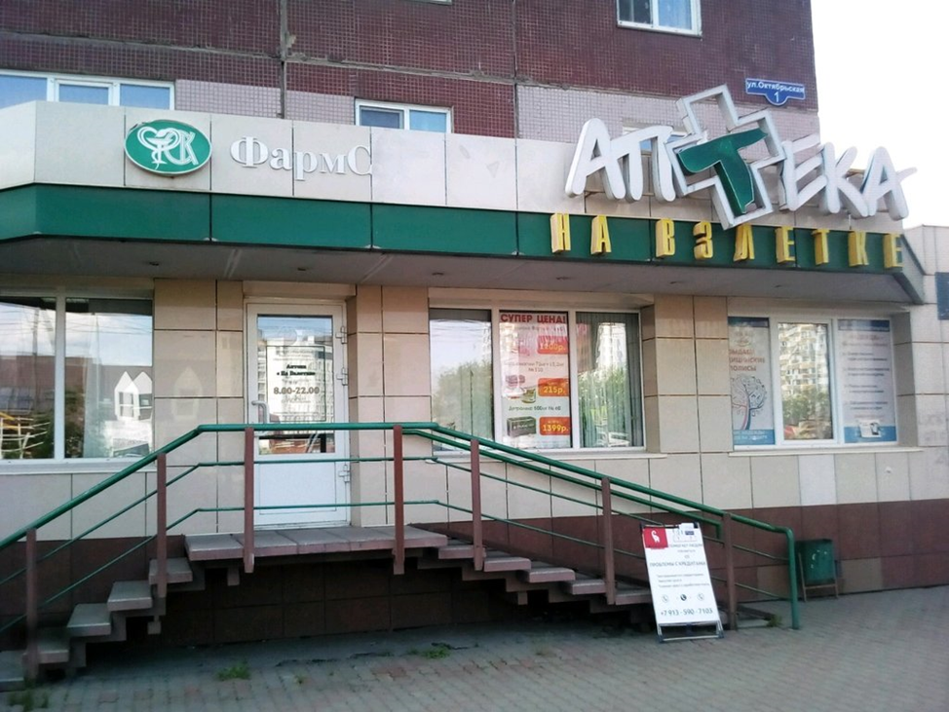

Подъезд и вход в аптеку:

Вход в аптеку оборудован пандусом, перилами и специальными резиновыми ковриками, препятствующий скольжению.
Дверь в аптеке широкая, легко открывается, позволяя заходить женщинам с колясками, а также людям с ограниченными возможностями.
Рядом с аптекой находится небольшая парковка.

Вывеска и наружная реклама.
Вывеска находится над входом в аптеку, на ней желтыми буквами на зеленом фоне написано: «На Взлетке», на входной двери аптеки имеется информационная табличка с названием аптеки, режимом работы.
В аптеке имеется как наружная, так и внутренняя реклама.

Торговый зал.
В торговом зале аптеки закрытая выкладка товара.
Лекарственные препараты расположены по фармакологическим группам:
БАДы-по способу применения, косметика- по производителю и по области применения, детское питание и предметы для ухода за детьми- по производителям, диетическое питание, медицинская техника и аппараты расположены по области применения на отдельных витринах.
Высота витрин и стеллажей позволяет покупателю рассмотреть нужный ему товар.
Основная информация на упаковке легко читается, не закрывается другими упаковками и ценниками. На витринах соблюдается цветовая гамма, весь товар хорошо виден на светлом торгом оборудовании. Товары на витринах выложены вертикально и горизонтально. Массовая выкладка товара и наполненность витрин соблюдается.
В интерьере используются цвета- белый, зеленый, светло- желтый. Имеются вывески по разделению товаров аптечного ассортимента. Освещение в аптеке как искусственное , так и естественное. Музыка в аптеке отсутствует.

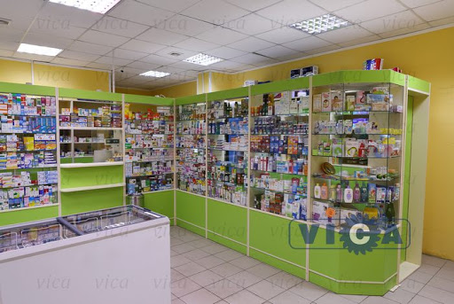

Организация торгового пространства:
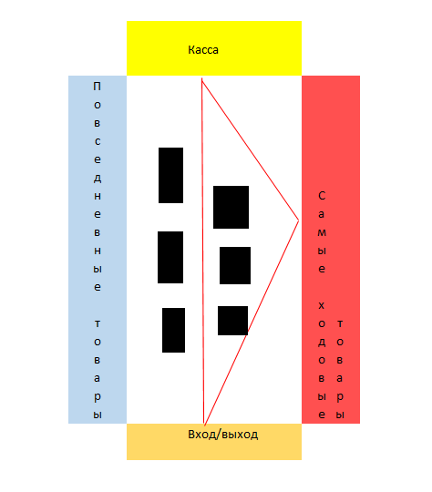
Рекламные материалы, используемые в аптеке:
-Плакаты ;
-Наклейки;
-Каталоги ;

По моему мнению данная аптека соответствует требованиям современного маркетинга, так как в аптеке достаточно удобно расположен ассортимент, что позволяет легко найти нужный препарат. Также доброжелательные фармацевты всегда помогут подобрать необходимый товар и проинформировать покупателя о его правильном применении. У аптеки много постоянных посетителей, а также лояльных, которых фармацевты приветствуют по имени и интересуются их здоровьем.

ОТЧЕТ ПО ПРОИЗВОДСТВЕННОЙ ПРАКТИКЕ
Легковой Натальи Сергеевной
Группа 201
Специальность 33.02.01 Фармация

Проходившего производственную практику «Отпуск лекарственных препаратов и товаров аптечного ассортимента» с 11.05.20 по 13.06.20 г

На базе_________________________________________________________
Города/района___________________________________________________
За время прохождения мною выполнены следующие объемы работ:

А. Цифровой отчет
№ | Виды работ | Количество
1 | Анализ ассортимента лекарственных препаратов | 15
2 | Анализ ассортимента изделий медицинского назначения | 18
3 | Анализ ассортимента медицинских приборов и аппаратов | 15
4 | Анализ ассортимента гомеопатических лекарственных средств | 2
5 | Анализ ассортимента биологически-активных добавок | 3
6 | Анализ ассортимента минеральных вод | 3
7. | Анализ ассортимента парфюмерно-косметической продукции | -
8. | Анализ ассортимента диетического питания | -

Студент___________ Легкова Наталья Сергеевна
(подпись) (ФИО)
Общий/непосредственный руководитель практики ___________ _______________
(подпись) (ФИО)
«__13__» _июня__ 20 20 г. М.п.

